Partie 1. Gouvernance et contrôle de Gestion

Chapitre 1. Contrôle de gestion, contrôle organisationnel et contrôleur de gestion

Section 1. Le contrôle de gestion : un mode de contrôle parmi d’autres ...........26
- Emergence du CDG
- Définition et rôles du CDG
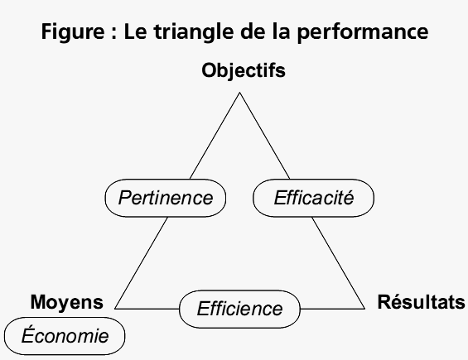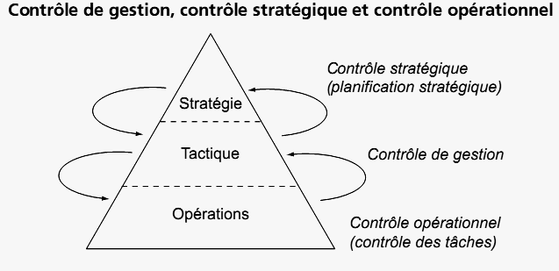
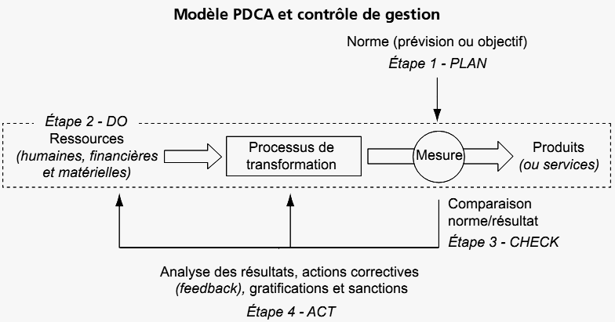
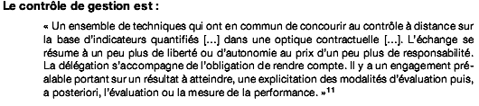
C’est un langage commun, permet la décentralisation et de déresponsabiliser, d’évaluer et donc de motiver
- Les hypothèses et limites du CDG
- Modèle rationnel du contrôle et condition application
- Les hypothèses sur le processus de contrôle, l’organisation et le comportement indv
Il faut pouvoir : 1.Définir objectif et mesurer si il est atteint / 2.découper l’entreprise en centre de responsabilité / 3.Considérer l’homme comme opportuniste et peu courageux (MC Gregor, Théorie X vs Y – Argyri effet pervers du stress et du CTs – Hofstede Objetif trop lâche vs trop ambitieux– Théorie de l’expectance➔P(effort mène succès)*P(entraine récompense) * Valeur attaché à la récompense)
- Les autres modes de contrôle
- Type d’organisation et type de contrôle
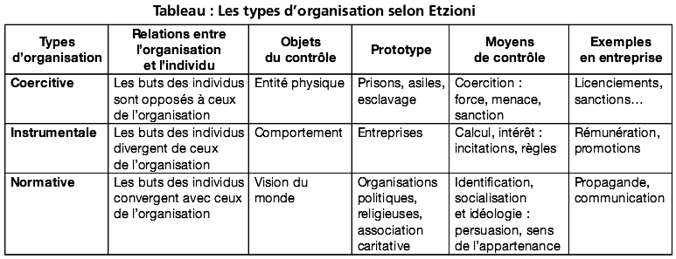
- Une typologie des modes de contrôle
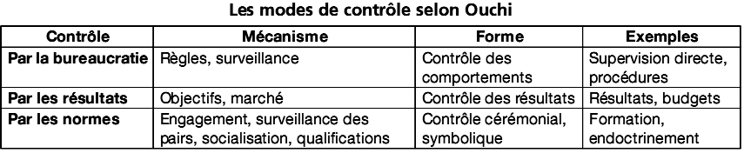
- Quel mode de contrôle pour quel contexte ?
Facteur : Selon si possibilité de mesurer résultat (vendeur vs chercheur) ou connaissance du processus de transformation + par exemple voir coûts mise en place système de contrôle ou désir d’innovation (contraire à la bureaucratie qui fige)
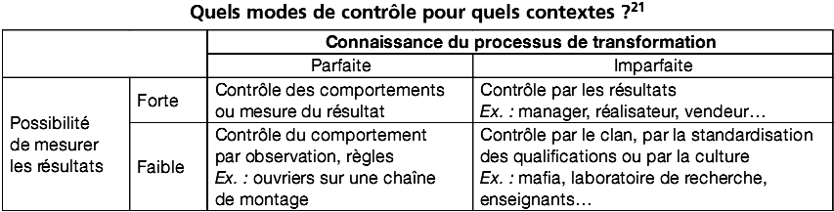

Section 2. Les sources d’information du contrôle de gestion .............................38
- Source d’info cptable et la mesure de la performance financière
- Compta financière et CDG
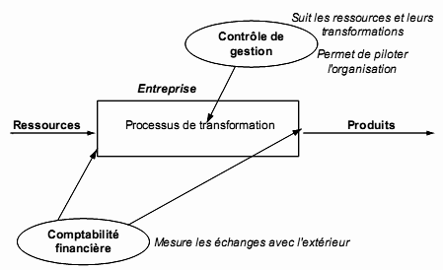
- La mesure de la rentabilité : Le ROI (Calcul, Pyramide, Décomposition et Limites(A partir de donnée comptable et limite au CT)
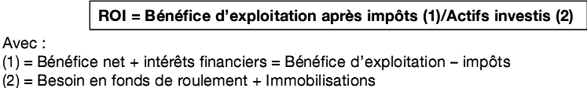
Ou ROI= Tx de marge (Res expl après impôts/CA) * Tx rotation des actifs (Ca/actif investi)
ROE=RN/CP=ROI+(ROI-i)*Dette/CP (montre l’effet levier - rentabilité Eco vs Financière)
- Bénéfice résiduel et EVA
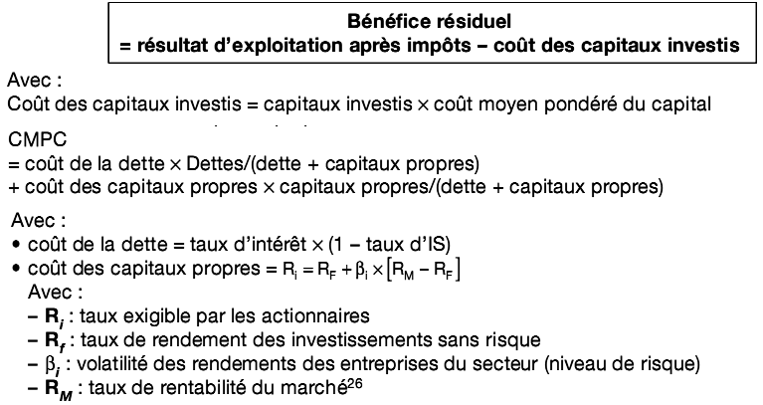
Bénef résiduel = actif*(ROI-CMPC) ➔ Pb Calcul dur du CMPC – Rentabilité différentes selon division – Calcul B que pour Sé coté – PS possible de comparer Entp taille différente
- Vers une mesure boursière ? (MVA et typologies des mesures)
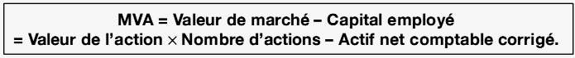
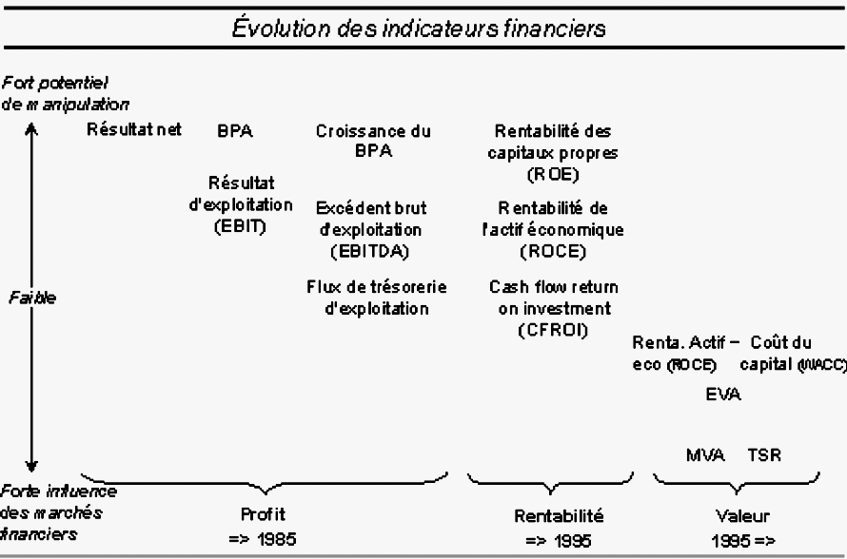
TSR = TX rendement action (Dvd/Valeur action)+Tx de plus value (Plus value / valeur initial action)
- La compta de Gestion (analytique)
- Le rôle
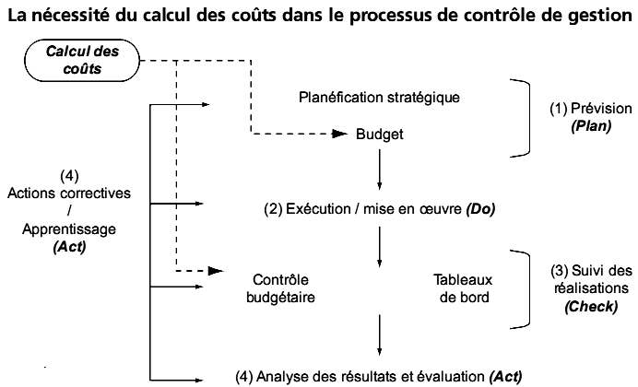

- Les coûts complets (1.Définition➔ Complet si prend en compte l’ensemble des charges considérées comme incorporable (Var fixe direct ou indirect)
/ 2.Méthode des sections homogènes ou centre d’analyse
1. Classement Dir- Indir 2.Affectation charge Dir aux produits 3. « « Indir aux centre d’analyses (regroupant activité homogène, cad qq soit le pdt, il doit consommer chacune des taches dans les mêmes proportions, technologiquement distinct des autres activités) principaux ou secondaires 4.Répartition des centres secondaire aux auxiliaires 5.Calcul UO (nb d’UO et coût des centre d’analyse doivent évoluer proportionnellement dans LT) 6.Affectation Ch indir aux objets de coût 7.Calcul coût complet et résultat pour chaque produit
Etape 3,4 et 5
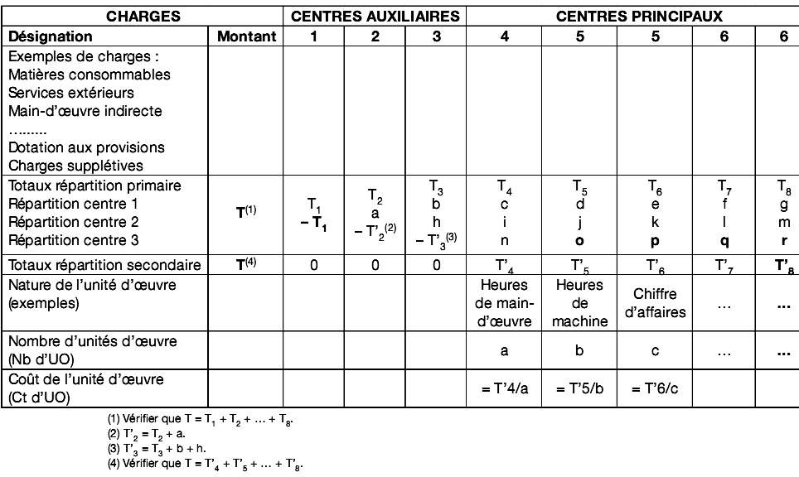
Etapes 2, 6 et 7
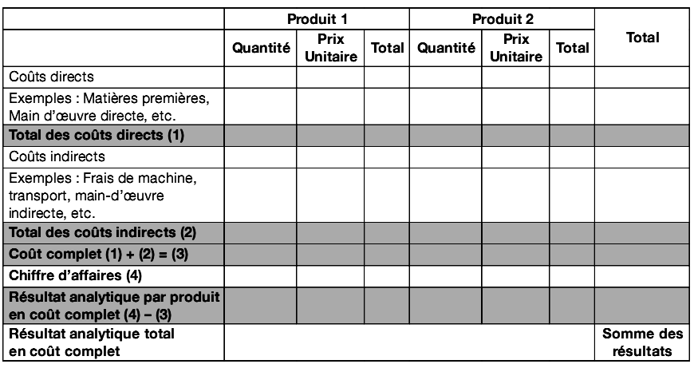
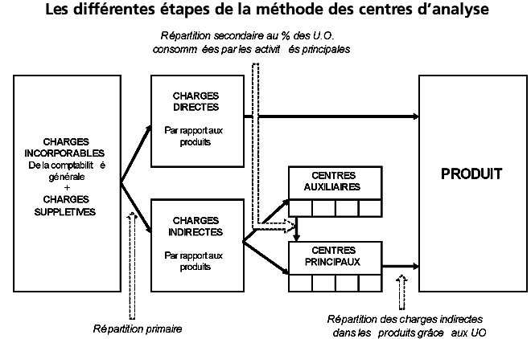
Critique :Pas de CV et CF/Cout de revient➔ Choix Cpta dc artificiel/Collecte info couteux long
/3. Imputation rationnel et mesure de la sous activité
Bonus vs malus de suractivité
/ 4.La méthode ABC (Complexe et dissocie les coûts du découpage hiérarchique)
Définir liste taches-activités élémentaire puis inducteur de coûts (Focus sur la relation causale activités-coût ≠ UO qui sert à répartir CI)
Exemple Sé FCC
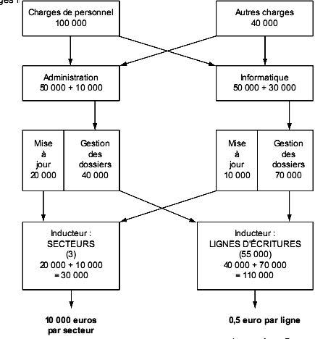
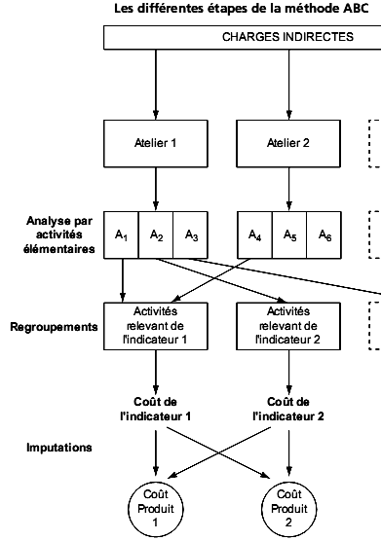
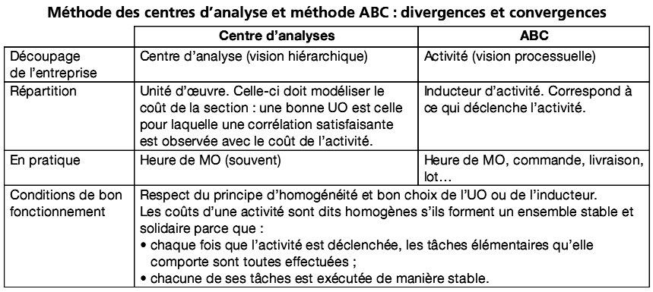
/5.Méthodes
➔équivalents de production (Calculer coût du Pdt à partir d’un PDt référence (Pdt équivalent)(Ex PDt de base est une chemise et elle équivaux en terme de travail à 5/4 de chemise et 5/3 de pantalon ➔ 1 Equation Ch Fixe total avec plus qu’une inconnue (Cout chemise) puis on trouve le reste)
➔ Méthode GP
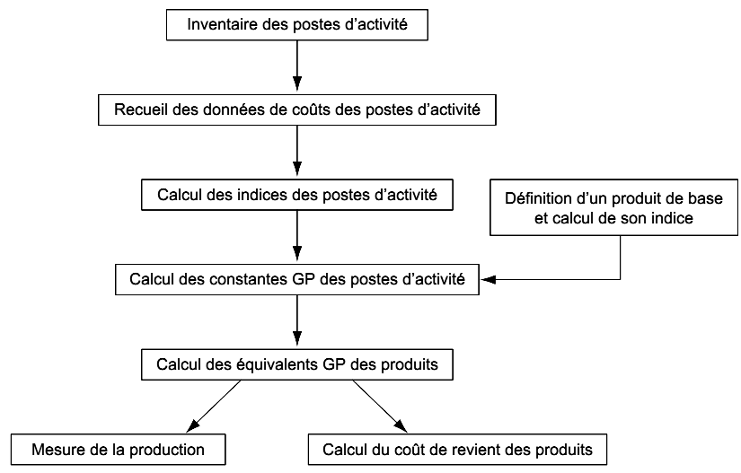
➔ UVA
Consommation de ressource nécessaire à la fabrication d’un article de base ou processus si service (représentatif des pdt/service)➔ C’est le Processus de base valorisé au taux de base
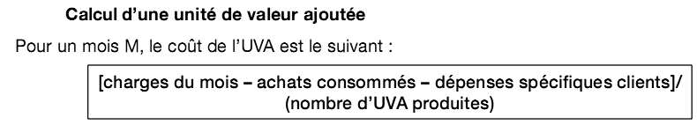
- Méthodes de calcul des coûts complets (
1.Direct Costing et DC évolué
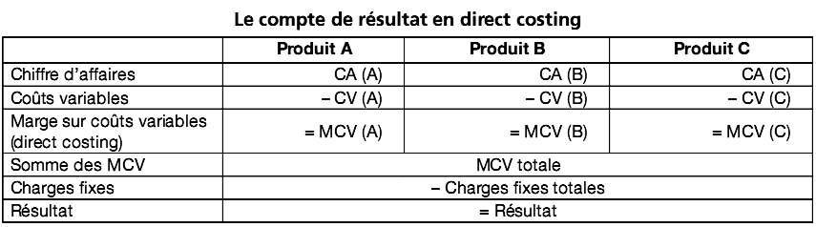
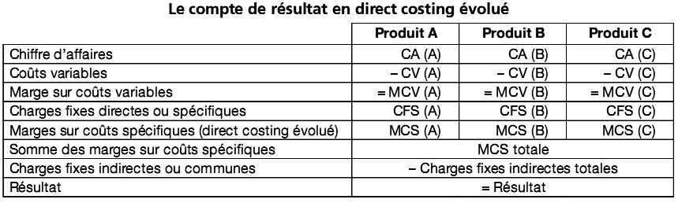
/2.Analyse seuil rentabilité
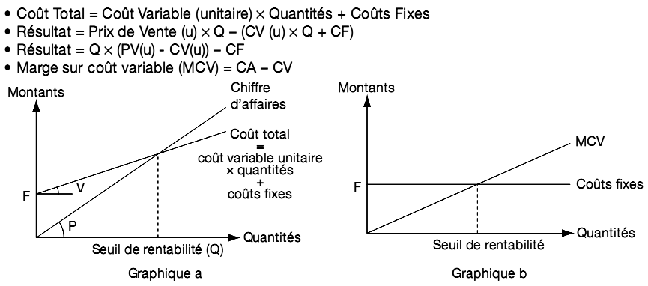
/3.Choix d’activité à court terme ➔ Si qu’une contrainte de P°, maximiser la marge par unité de facteur rare (en choisissant l’ordre de P° par Pdt ayant MCV la plus grande Logique !!)
- Calcul du coût des produits et prise de décision (Lorsque arrêt Pdt, s’assurer que CF Spé pourront être supprimés et que CF Ind pourront être absorbé par d’autre Pdt)

Section 3. La fonction contrôle de gestion ..........................................................77
- Les tâches du contrôleur de gestion
Prévision Budgétaire/Analyse écart/Reporting/Mise au point procédures définition ind. Gestion
- L’organisation de la fonction CG (Structure classique PME vs Divisionnelle-rattachement Hiérarchique ET fonctionnel)
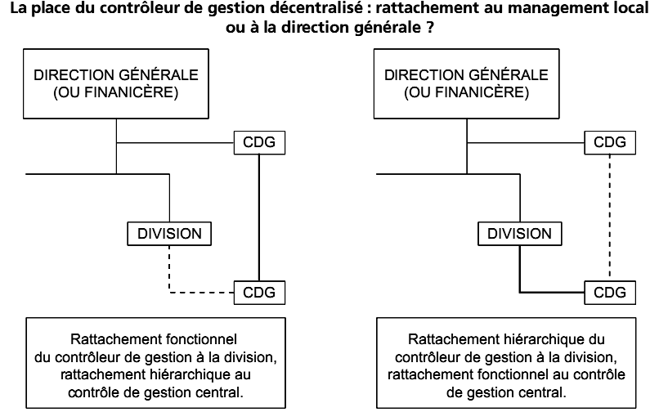
- Le CG : un business partner ?
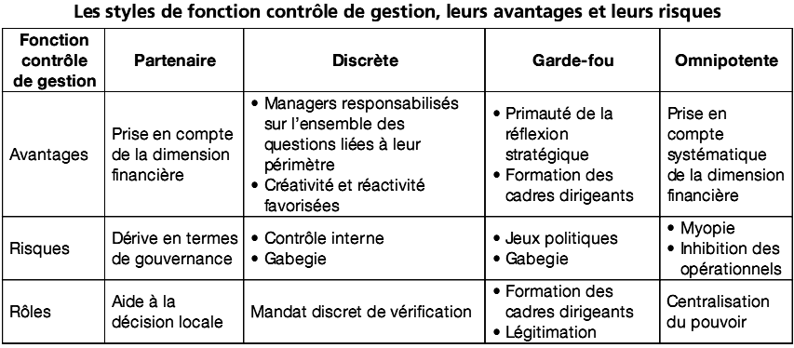

Chapitre 2. Exercice du pouvoir et contrôle de gestion
Pouvoir ➔ Rapport de force dont l’un peut retirer d’avantage que l’autre. Suppose le contrôle ET la capacité à définir soi-même ses propres finalités et infléchir celle des autres
Section 1. L’exercice du pouvoir .........................................................................82
- Les détenteurs potentiels de pouvoir (Prérogative légale / Contrôle d’une ressource / effet de proximité)
- L’exercice effectif du pouvoir - Vouloir (Hirshman ➔ Exit/voice/loyalty) et Pouvoir (charisme…)
- Le pouvoir à l’intérieur d’une organisation
- Les cinq composantes Mintzberg
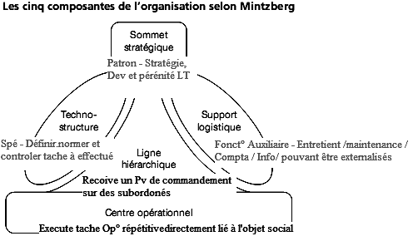
- Les mécanismes du pouvoir (PV lié à l’autorité, org° bureaucratisée, culture interne forte (Gourou, Patron charismatique…), compétences spécialisé(OEC/Corps médical…) ou jeux politique (Alliance, chantage, fonct° Darwinien)➔Coalition internes personnalisée, bureaucratique, idéologique ou professionnelle(PV exercé indv ou coll. Par prof. Disposant de compétence particuliere))
- Le pouvoir à l’extérieur de l’organisation (Coalition externe Dominée, Divisée ou Passive)
Tiers➔ Actionnaire, tiers contractant (Frns, client…)
Section 2. Les configurations de pouvoir ............................................................88
- Influence réciproques entre les deux coalitions
- Différentes configurations
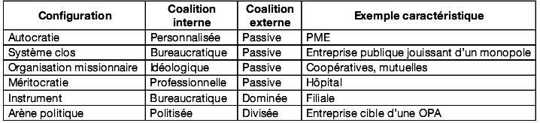
Section 3. Rationalité et irrationalité dans l’exercice du pouvoir.........................91
- Objectifs individuels et collectifs (Herbert Simon « Rationalité limité » - Satisfaire a un ensemble de contrainte ≠ Optimisation)
- Le paradoxe de Condorcet (Ex vacance famille ➔transitivité non respecté – Agrégation rationalités indv. Ne Débouche pas forcement sur rationalité collective – importance de la maitrise de l’ordre du jour ds réunion, 3possibilité soit tt le monde d’accord, soit le plus habile instrumentalise le paradoxe, soit on s’en remet au vote (hasard et risque d’aucune satisfaction…)

Chapitre 3. Gouvernance d’entreprise et contrôle de gestion
Caby et Hirigoyen➔ renvoi à la question du partage de Pv et des resp autour des agents
Section 1. La montée en puissance de la problématique de la gouvernance.....96
- La prise de pouvoir des actionnaires et la financiarisation de l’économie
- De la gouvernance managériale (actionnaire éclaté) à actionnariale (manager contrôlés via Stock option)
- La financiarisation de l’économie (Place + importante des invest. Donc ère des Cost Killer/France➔ nx crédo managerial, + communication fi et plus transparente)
- Les crises boursières et financières (2000 et illusion financière/ 2007 titrisation qui propage la crise immo américaine des tx variable et crédit hypothèque)
- Les pratiques frauduleuses et les faillites d’entreprises
Section 2. Approches théoriques de la gouvernance et de ses mécanismes…..100
- Théorie économiques et contractualistes de la gouvernance – Approche disciplinaire (Origine, Berle et Means➔ Gouv = concevoir système de régulation du comportement des dirigeant permettant préservation de l’intérêt des actionnaires)
- Théorie des droits de propriété (Amann ➔ permet de comprendre influence des Dt de propriété sur les ≠ système éco / Furubotn et Pejovich➔ ≠ Usus, Fructus et Abusus / Demsetz➔ Efficacité Ent. Selon type de propriété (Privée, privée atténuée (quota, Contrôle des prix…), publique atténuée (peu d’exclusivité/abusus) et non atténuée, communale (juste Dt usage)
- Théorie de l’agence (apparaît avc Jensen et Meckling ➔ ≠ d’interet entre Act° et manager non propriétaire / Ross ➔ relation d’agence lorsque 2 personne, l’agent agit de la part ou comme représentant du principal (qui lui a dc confié l’usus)
- Coopération s’accompagnent de conflits qui coûtent (Aléa moral vs anti séléction (asymétrie d’info). Toute forme d’org° s’explique par capacité à réduire ses coûts Puis évolution➔ Ent. = Nœud de contrat
- 3 Hyp : Ent = nœud de contrat, Divergence d’î entre 2 agent et asymétrie d’info ➔ Explique appariation des stocks option ou de l’audit
- Théorie des coûts de transaction (Williamson ➔ Ct de fonctionnement du système éco ex ante et ex post dépend de la spécificité des actifs, l’incertitude des transactions et la fréquence des relations. 2 Hyp, Opportunisme des agents et la rationalité limitée Décide du choix des 3 type de gouvernance (Marché, hybride (réseau) ou hiérarchie (Ent.)
- Approches partenariales de la gouvernance
- Limites du modèle d’analyse contractuelle et financière de la gouvernance d’entreprise (Rente organisationnel et Revenu résiduel accaparé juste par les détenteurs de capital ?) Non ! Firme = équipe où création de valeur = synergies entre ≠ apporteurs de ressource (qui tous partage un risque)
- Vision partenariale de la gouvernance (Donc partage de la rente Org° entre tous les apporteur de ressource et système de gouv. ➔ ensemble de contrainte régissant négociations sur le partage de la rente entre les ≠ apporteur de ressource ➔Donc son but est Optimisation de la valeur partenariale en minimisant les conflits d’intérêt.
Firme élargie / Notion de chaine de valeur / Ent. Plus simple nœud de contrat mais combinaison + complexe ➔ Théorie généralisée de l’agence
- Les parties prenantes (Freeman ➔ Indv ou groupe qui peut affecter ou être affecter par la réalisation des objectifs organisationnels / primaire vs secondaire
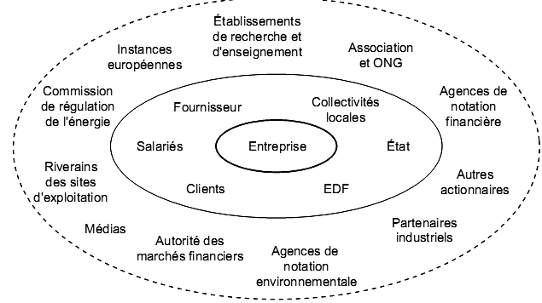
- Approches cognitives de la gouvernance (On ne cherche plus à limiter les gaspillages de ressource par réduction des conflits mais on favorise la dynamique productive au travers la connaissance (construct° compétence, innovation…) / Manager anticipe, invente et construit nvelle opportunités pour évolué avec envir. Donc gestion d’info qui construise connaissance…)
Mécanisme de gouvernance ➔ Permet l’invention d’opportunités (conseil aux dirigeants et connexion à l’environnement) et alignement des schémas mentaux (filtre d’interprétation de l’info)
- Théorie de la gouvernance et mécanismes de gouvernance
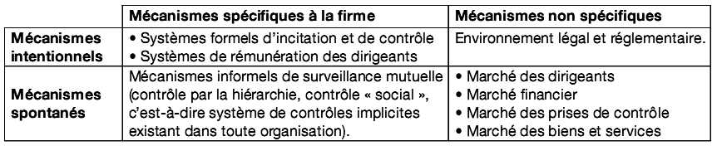
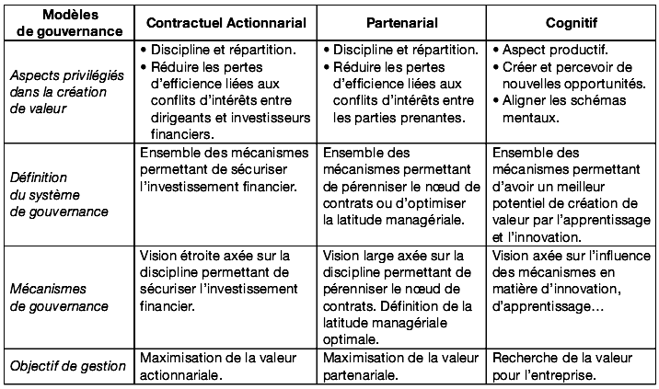
Section 3. Les modèles nationaux de gouvernance et leurs évolutions ...........112
- La diversité des modèles de gouvernance
- De managérial à modèle actionnarial de gouvernance (Où gouv. Doit discipliner dirigeant et sécuriser rentabilité de l’inv. Financier)
- Modèle partenarial de gouvernance (Allemagne et Japon ➔Mé boursier au second plan (relat° historique avec bq), système de Cogestion – repr. Syndicat ds CS – « capitalisme rhénan »)
- Les autres systèmes de gouvernance (Modèle réticulaire : Italie et Espagne(Capitalisme relationnel) / Modèle administré : France (Poids historique fort de l’état (nationalisation…) mais arrivé des FDP dc proche du modèle AG)/ Modèle encore très prégnant : gouvernance familiale (logique + patrimoniale que fi))
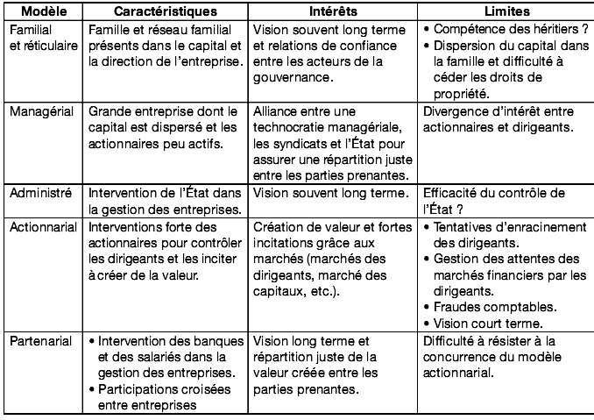
- Les évolutions récentes de la réglementation en termes de gouvernance
- La critique du modèle actionnarial (Excès de Pv des dirigeant (dépendant de la strucutre du Capital / Défaillance des mécanismes d’appui (analyse, auditeur...) et de régulation (AMF) constituant le socle des dispositifs de gouvernance.
- Réformes USA et FR (SOA – Exactitude et accessibilité de l’info, resp des gestionnaires, indépendance des auditeurs et LSF favorisant transparence de l’info (Rotation CAC, Pub appartenance a un réseau d’audit, rapport du Pr. CA sur procédure Audit interne…)
- Principe de gouvernement d’entreprise OCDE (2004) « Gouv ➔Relation entre Dir. Ent., CA, Actionnaires et autres parties prenantes. Détermine aussi structure par laquelle sont définit Objectifs, moyen d’atteinte et surveillance des résultats.
- Recommandations sur la gouvernance en France (Organisation de la direction (Moniste, Dissocié (DG ≠ Pr. CA) et Dua)l / le CA (Définit stratégie, désigne mandataires sociaux, Contrôle gestion et qualité de l’info fourni et convoque AG Act° ) / Repr. Salarié et désignation Admin indépendants/ Comités d’audit, de rémunération, de nomination) ➔ Mais Loi et rapport oriente encore plus vers vision disciplinaire et actionnarial !
- La gouvernance des entreprises publique
- Entreprises publiques : définition qui pose problème (3 statuts en France, EPIC/ SEM/ SPCP)
- Difficultés de l’état actionnaire (+ Admin que véritable actionnaire)
- Les missions de l’agence des participations de l’état (Incarner et exercer fonct° d’actionnaire et l’améliorer / Rendre l’action de l’état transparente)
- Quelle efficacité pour l’état actionnaires (Focus Aras)
- Vers une gouvernance intégrant des préoccupations sociétales ?
- Les 3 préoccupations de la gouvernance (Morale (Déontologie des Admin…) / Equité (Partage équitable de la valeur créée entre ≠ contributeur)/ Sociétale (Surtt Dev. Durable – Principalement 3 pillier ➔ Eco, Social et environnemental)
- Développement durable ➔ Manière de refuser la dictature du CT imposé par les financiers
RSE➔ Entreprise ont un rôle social à jouer au delà des prérogatives strictement éco et légales dc Resp. élargie dépassant l’objectif de maximisation du profit. ➔ Prise en compte de l’impact sur Envir. Humain, social, politique, écologique…
Se développe grâce aux marchés de la vertu, dirigeant font véhiculé leurs valeur à leur entreprise, participation de l’entr. Au bon fonctionnement de la société.
Avantage : Améliore image et réputation, motive le personnel, séduit Nx et fidélise clients.
Section 4. Gouvernance, comptabilité, audit et contrôle ..................................133
- Gouvernance politiques et comptables
- Compta comme outil et reflet de la gouvernance actionnariale (Hyp en satisfaisant aux besoins des investisseurs, autre stackholder seront satisfait. IFRS prolongement du modèle actionnariale)
- Mise en œuvre des politiques comptable (Maquillage des compte / choix des méthodes comptable / Gestion du « résultat »(Regle amt, Dotation prov et charge à payé…) / Les fraudes ex Enron (et déconsolidation des SPE alors qu’elle en conservé les risques)
- Gouvernance et processus d’audit des comptes (Importance pour la gouvernance actionnariale et qualité de l’audit➔ Prob. Que l’auditeur découvre anomalie et la révèle. Compétence et indépendance). Se focaliser sur les indicateurs avancés de fraude potentielle (Diff. Fi des dirigeant, limitation des Dir. A l’info, rotation des poste clès de DAF…)
- Gouvernance et contrôle
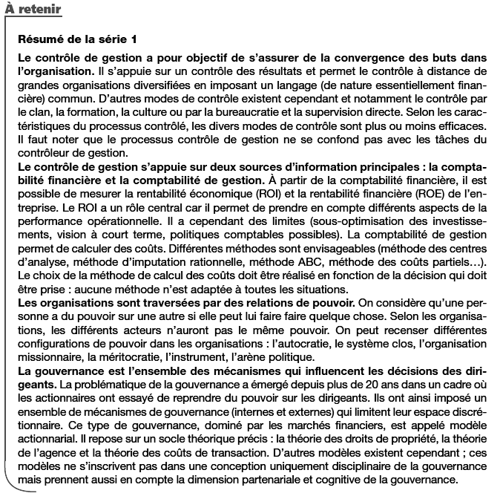

Partie 2. Stratégie et contrôle de gestion

Chapitre 1. Stratégie et management stratégique

Section 1. Définitions .............................................................................................8

Décision stratégique si concernent allocations de ressources qui touchent les orientations à long terme de l’E ou son périmètre d’activité et ont pour but l’obtention d’un avantage concurrentiel. (3 conditions quoi, Pk, Comment ➔ Engage avenir E, indique horizon permanent et se décline en chiffre.)
5p de la stratégie de Mintzberg : Stratégie comme Perspective (Créer une mission) / Positionnement (Choisir ses armes) / Plan (Fixer des objectifs – communiquer stratégie et coordonner ressource) / Processus dans l’action (Mise en œuvre, feedback et ajustement/ Piège (Manœuvre stratégique)

Section 2. Les « discours » sur la stratégie : normatifs ou descriptifs ? ...............9
École de la conception/ planification/ positionnement ➔ Normative
Entrepreunariale/ cognitive/ apprentissage/ pouvoir/ culturelle/ environnementale/ de la configuration ➔ Descriptifs

Section 3. Les trois niveaux de la stratégie .........................................................11
Stratégie Globale (Concerne mission et périmètre org° ==> Pérénité + satisfaction partie prenante / Définit° DAS :Correspond à un sous ensemble de l'E dédié à un type de B/S déstiné à un marché spé avec une logique stratégique propre d'alloc de ressources.
Stratégie par domaine d'activité : (Définir avantage concurrentiel à développé (- cher, plus innovant , sur mesure)/ Diag Externe ➔  FCS:éléments sur lesquels ttes E sur un secteur doit être performante pour assurer son succès.(E peut essayé de changer ces règles / Diag Interne ➔Dev compétences distinctives
Stratégies opérationnelles : (Comment déployés choix stratégiques au niveau des composantes de l'org° - ressource, processus et savoir faire)

Section 4. Le management stratégique...............................................................11
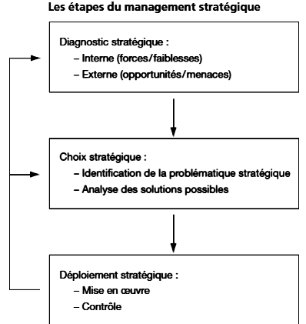

Chapitre 2. Management stratégique et SCDG

Section 1. Diagnostic stratégique et SCDG ........................................................12

- Objectifs globaux et le CG de l’organisation (1.Compétitivité des op° - planification strat et FCS 2. rentabilité (créat° valeur pour l'actionnaire) 3.pérennité (gérer ressource et compétence pour que l'E dure) )
- Diagnostic interne : Forces et faiblesses (pour les connaître, il faudra évaluer sa capacité strat qui correspond aux possibilité que lui confère ress. et comp.)
- Les Ressources de l’entreprise (Moyen ou possibilité d'action – tangible vs intangible (réputation, relationnel, système de gestion...) / ressource unique)
- Les compétences (activité et processus au travers desquels org° déploient ses ressources – Compétences distinctives ➔Ressource particulière / savoir -faire organisé en processus, connaissances ou expérience de situation / qui donnent à l'E son avantage concurrentiel)
- L’analyse de la chaîne de valeur (M. Porter) (Ensemble des activités ou fonction qui permette de proposer un B/S à ses client / Coût et valeur crée détermine avantage concurrentiel)
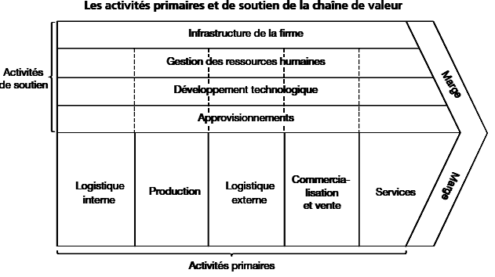
Chaîne de valeur externe (processus en amont et aval à ceux assuré par l'E) vs interne (assuré par l'E) / Où sont créés les coûts et la valeur ? / Externalisation vs internalisation / choix des partenaires et des relations...)
- Le diagnostic externe : Menaces et opportunités (Caracteristique et évolut° Envir. ➔Macro et industrie) + qualificatif et intuitif
- Le macro environnement (Pestel : Politique/ Eco/ Socioculturel/ techno/ écologique/ légal)
- Les forces concurrentielles (Porter)

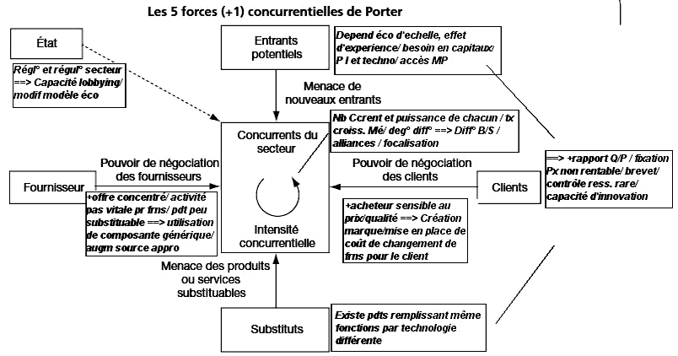

Section 2. Choix stratégiques et SCDG ..............................................................18
- Problématique stratégique et SCDG (P19)
- Analyse des solutions possibles et procédure de classement
ex : E textile et concurrence étrangère ==> si on fait rien faillite ==> délocaliser / robotiser avec CV(u) faible/ convertir en distributeur / monter en gamme mode tendance
Classement avantage – inconvénient / prob° de réalisation (si + d'argent impossible d'investir ds des robot!)

Section 3. Déploiement stratégique et SCDG .....................................................21
Une fois diagnostic fait et problématique dégagée ==>grandes orientations dans un plan stratégique qui contient 4 dimensions (manœuvre à faire – arme Cctiel à utiliser – mise en cohérence des fonct° - choix en matière de coopération avec d'éventuels alliés)
- La stratégie globale (Corporate strategy)
- Quels sont nos DAS ? (Segmentation stratégique (Diviser ou regrouper activités de l'E en pôles homogène dédié à un type de B/S/ ex : Bq Crédit immo ≠ crédit tréso / LVMH mode-vins et spiritueux – média...) Pertinente si offre un niveau de détail favorisant prise de décision
2 types de critères : segmentation interne (Ent.) (activité qui partage techno, coût, compétences, synergie permettant économie de moyen,,,) et externe (Mé) (type clientèle – réseau distrib° - Ccrent...)
3 critère en générale : Technologie utilisée – Client concernés (géographique...) - Fonction remplie (Buggys yamaha décliner en quad ou voiture de golf...) ===>DAS distinct si au max 1 de ses 3 dimensions commun. (Att° aussi présence de Ccrent spé peut être un indice.)
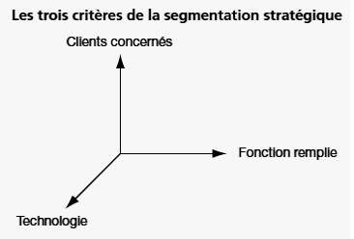
/ Différence avec segmentation marketing (qui se fait au niveau d'un DAS)
Mark==> Concerne un secteur d'activité/ divise consommateur en groupe / pour adapter Pdt à la demande / changement à CT ex : ajustement offre ou prix
strat==> Concerne activité E prise dans leur ensemble/ diviser activité en groupe homogène/ vise à révéler opportunité de création, dev ou abbandon / changement à LT ex : création d'un DAS reposant sur un ensemble spé de ressource et compétences comme Hertz et offre location matériel de chantier
- Quelles activités démarrer, développer (ou restructurer), quitter ?
Matrice BCG se base sur notion de cycle de vie
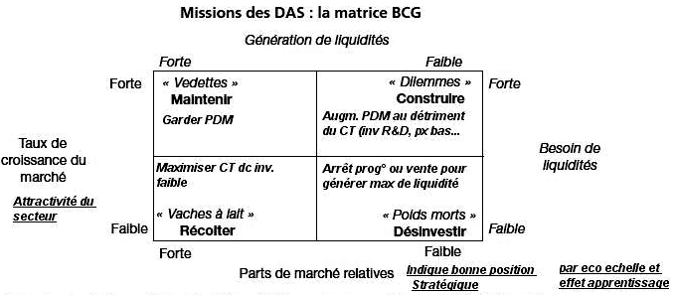
- Stratégies globales et styles de contrôle : typologie de GOOLD et CAMPBELL
Il faut une cohérence entre mission choisie et type de contrôle (voir p26)
1.Planification stratégique (siège important==>planifie et alloue ress./ reflexion strat./Obj. Performance flexible / Synergie entre DAS et vision LT)
2.Contrôle financier (Objectif de résultat/ Siège approuve inv. et budget et surveille perf. fi/ Objectif = contrat sous peine de sanction/ dc entité autonome prépare stratégie pour rentabilisé / peu de synergie)
3.Contrôle stratégique (Cas intermédiaire où siège approuve stratégie des divsion / LT + un peu perf.fi/ encourage synergie/ pour E diversifier ds métier a FCS proche) (PAGE 28)
- Stratégie par domaine d’activité (Business strategy)
==> Une fois DAS composé, définir une stratégie pour chacun
Typologie M.Porter 3 stratégie générique (avantage Cciel sur lequel DAS va accomplir mission stratégique) ==> Définit natures des indicateur utilisé pour faire outils technique de contrôle
- Domination par les coûts (- cher pour qualité standard ==> éco d’échelle et P° en série / CG classique – mission récolter)
- Différenciation (se différencier des Ccrents et jouir d'un monopole relatif peu importe les coûts / CG axé sur la qualité (voir qualité absolu ex : pièce avions) – mission construire)
- Focalisation (stratégie de « niche » ou « créneau » / recherche meilleur rapport Q/P en devenant spécialiste d'un segment de Mé
Au final Stratégie ==> FCS ==> détermine indicateur à surveiller pour le SCDG
- La déclinaison fonctionnelle des stratégies (Cial, fi, P°...) (Si domination par coût => P° standardisée, Cial prix bas, achat MP bon marché. Si Diff° => P° artisanal petite quantité Cial pub plus élitiste... Il faut une cohérence et pas se tromper d'objectif ds le SCDG.
- Les voies de développement (Orientation en terme de dév. de Pdts/Mé vs Mode de développement manœuvre destines à mettre en œuvre ces orientation)
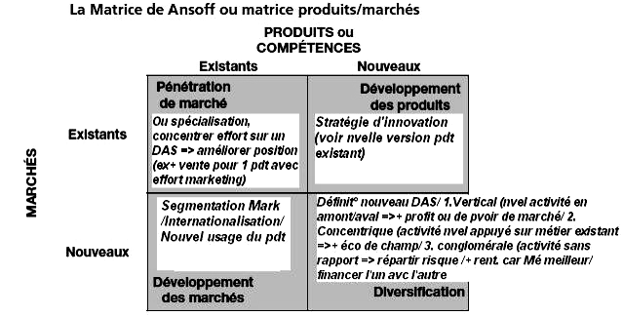
5.Cas auto corrigé Bouygues télécom

Chapitre 3. Le « pilotage » stratégique et ses outils

Section 1. Un problème de vocabulaire ..............................................................42
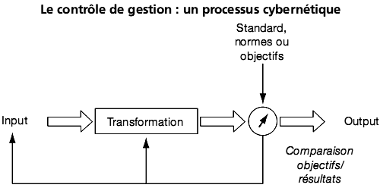
Pilotage : on est dans le domaine de la conjoncture, des accidents immédiat mais la « route est tracée ». Il vaut mieux parler de contrôle stratégique

Section 2. La place du pilotage stratégique dans le système de contrôle ..........43

- Trois conceptions de la place du contrôle stratégique (1.Contrôle Op°el (cadre intermédiaire, réalisation de la stratégie définie – outil classique contrôle budget - compta analytique…) vs contrôle Strat. (direction - orientation stratégique, Contrôle plus qualitatif) / 2. Oppose 3 niveaux (Anthony) – C opérat°el (Op° quotidien, répétitifs) – CDG (lié à la décentralisation, utilise C budgétaire principalement) – C strat. (comme dans 1.) Au sein du système de contrôle organisationnel / 3.Met en avant l’unicité et l’intégration du système de contrôle – système qui permet à chacun des niveaux hiérarchique (Op° comme direction) de recevoir un feedback pour réagir sur son domaine, et SCDG intervient par exception.
- Système de gestion à 4 niveaux
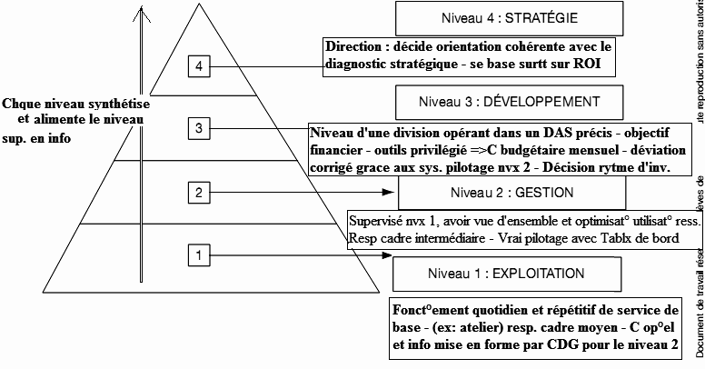

Section 3. Les outils du pilotage stratégique ......................................................46
- La planification stratégique
- Le processus formel de la planification stratégique
(Avantage : Stratégie ➔ résultat d’un processus maitrisé et conscient sous la resp. du PDG/ explicité pour être appliqué (objectif, budget, programme, divers plan op°el…)/ planification permet le déploiement à tout les niveaux et MEO contrôlé grâce aux outils du CDG (écart budget et tableau de bord)
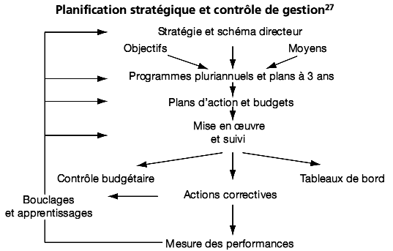
/ Limites (Mintzberg) : Illusion de la prédétermination (prévision à partir du passé et hypothèse sur futur doivent être valable durant le processus de planification - 6 à 9mois )/ du détachement (détache la pensé de l’action alors qu’une élaboration efficace de la stratégie lie pensée et action)/ de formalisation (permet d’ordonner et d’établir agenda mais trop rigide dc au détriment de la créativité et l’innovation➔ Planification stratégique peux aider à la MEO de la stratégie mais pas de l’élaborer.)
➔ Mintzberg : Stratégie réaliser = Stratégie délibérée + stratégie émergente (non décidé par la direction avant d’être mis en œuvre mais plutôt résultat d’une adaptation à l’environnement)
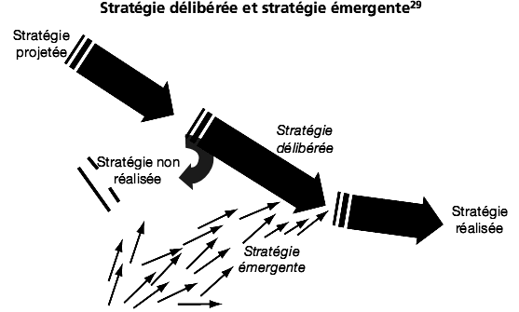
- Des systèmes de contrôle pour favoriser le déploiement et l’émergence des stratégies (Système de contrôle diagnostique (manager pour surveiller résultats – FCS - et déviation – écart important➔ système de feedback pour motiver, surveiller, créer une pression ) et interactif (manager s’implique régulièrement et personnellement ds décision des subordonnés / permet de faire converger les attention vers les incertitudes stratégiquse ou FSR (menace/opportunité qui peut invalider hypothèse sur lesquelles stratégie repose) / favorise discussion, apprentissage et émergence de la stratégie➔ recherche créative)
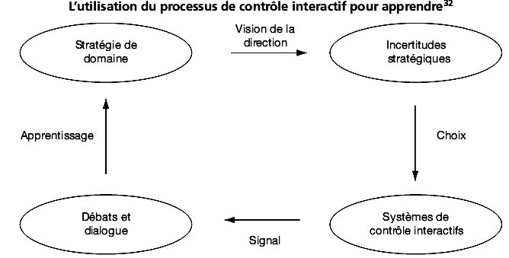
➔Tout les Système de contrôle peuvent être utilisés interactivement (budget, tableau de bord, outil gestion de projet…) ms pas illimité car coût éco et cognitif.
/ Système de croyance (valeur fondamentale des membres d’une org° définissant principe, obj. et resp ➔ Promouvoir l’engagement ➔ Valeur clés (ex : déclaration de mission, des objectifs…) et garde fou (limite de ce qu’il ne faut pas faire ➔ laissant dc la liberté pour le reste et permettant la créativité individuelle! ➔ risque à évité (ex : conduite, outils de planing, budgétisation des inv…))
Synthèse➔ 4 levier de contrôle qui permettent de gérer une variable clés ( FCS, FSR, valeur, risque à évité)/ Système de contrôle pas juste MEO de la stratégie mais guide aussi son émergence.
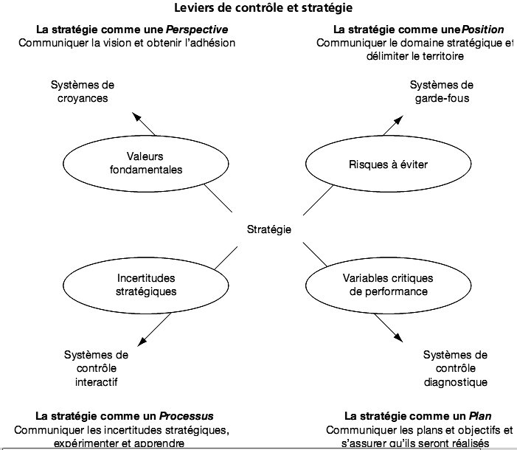
- Le système budgétaire
- Définition et principes
➔ Expression comptable et fi des plan d’action retenus pour que obj. et moyen à CT convergent vers la réalisation du plan op°el : C’est un outils de prévision / permet contrôle grâce aux écart / identifier source d’inefficience / permet d’évaluer perf. des managers .
➔ Tjrs commencé le budget par les contraintes plus fortes (P° ou tréso…)
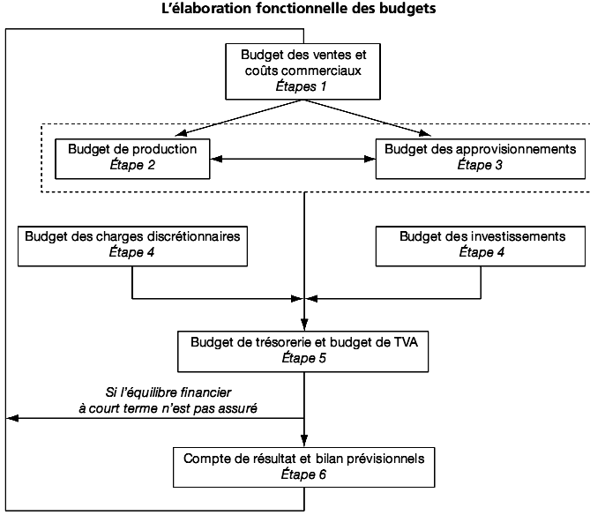
- Elaboration des budgets (Budget des ventes (Choix sur quantité vendus et prix- technique stat ou à partir du portefeuille de commande) / à partir de ce budget ➔ budget des coûts commerciaux) / de Production (1.nvx de prod°(=ventes+stock final désiré – stock initial) 2.calcul utilisation prev° des moyens (MP, MO, deg° utilisation des équipements 3.calcul capacité de prod° dispo (et voir si inv. ou limiter vente) 4. calcul du programme de prod° retenue (calcul coûts complet – CV+CF-)➔ Nécessite de connaître appro/ des Approvisionnement (Qté et date / choix sur coûts d’achat - de passation – de stockage – de rupture de stock/4 ligne, commande – livraisons – conso – stock fin de mois) / des Centre de coûts discrétionnaires (dont nvx de dépense ss rapport direct avec nvx d’activité, souvent reconduit chaque année)/ de Trésorerie et de TVA (encaissement et décaissement- dépend du délai règlement client et Frns/ Tréso initiale + flux de tréso = trésorerie finale(si négative, + frs de découvert) / CR (Pdt – Ch . des différent budget) et Bilan prévisionnel (à partir du bilan N-1 + pdt, charge et décalage de tréso))
- Participation et étapes du processus budgétaire (Budget Top down (peu de participation des op°el / rapidité, cohérence et vue d’ensemble des dirigeant) vs bottom up (forte participation op°el / info proche terrain, meilleur compréhension des obj., implication et motivation) ➔ Dans les fait, étape top down se suit d’étape bottom-up
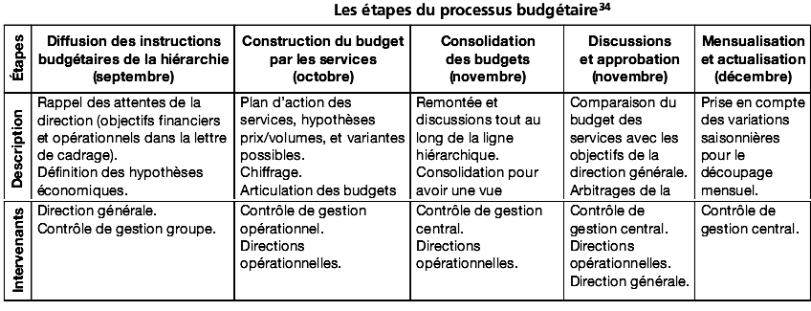
- Contrôle budgétaire et analyses d’écarts (Gestion par exception, fixation d’objectif et référence, ms il faut définir le bon périmètre d’analyse pour bien répartir les resp., et jouer sur la périodicité)
(➔ Ecart sur coût : Se subdivise en 3 composantes
« matières premières / composants»
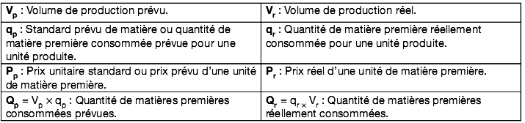
Qs=qp*Vr
*Ecart /p ➔ performances acheteur *écart /q➔performance exécutant *écart /volume ➔ simple conséquence budgétaire
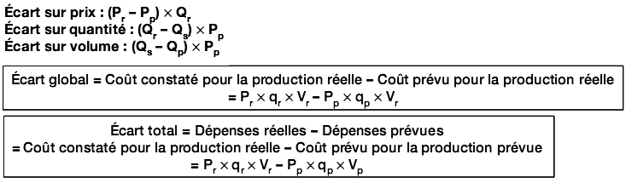
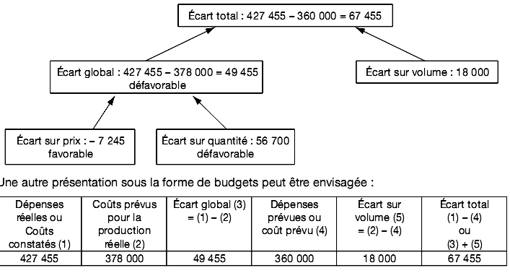
« main d’œuvre directe »
Ts=Vr*tp *Ecart /tx ➔ performance gestionnaire à maitriser coût MO *écart /temps➔performance exécutant *écart /volume ➔ simple conséquence budgétaire
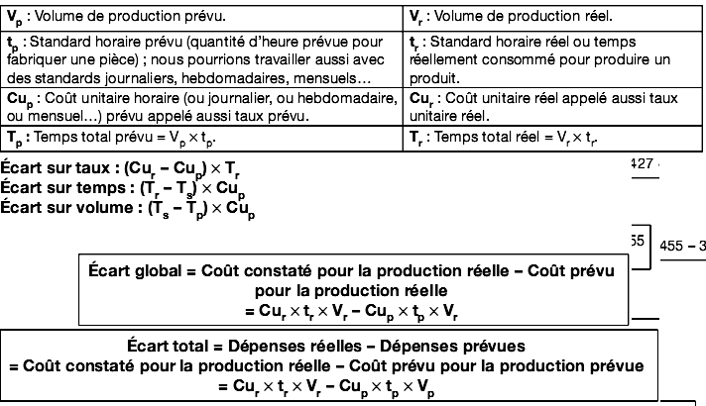
« charges indirects »(ici c’est CV mais aussi CF)
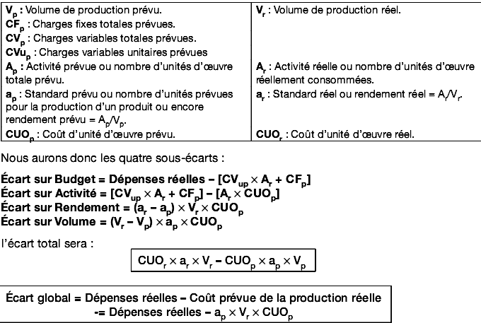
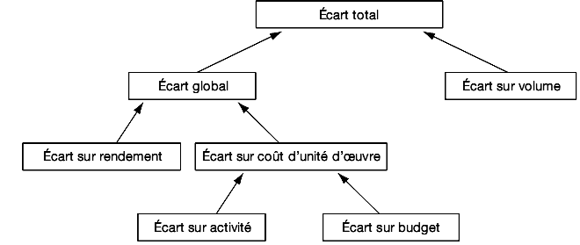
Analyse des fois plus complexe quand existe +sieurs pdts / condition de P° recelant beaucoup de phases / Contrôleur trop éloignés des réalités humaines op°el
➔ Ecart sur profits ou sur CA «Ecart sur profit et sur marge commerciale »
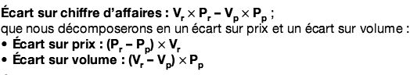
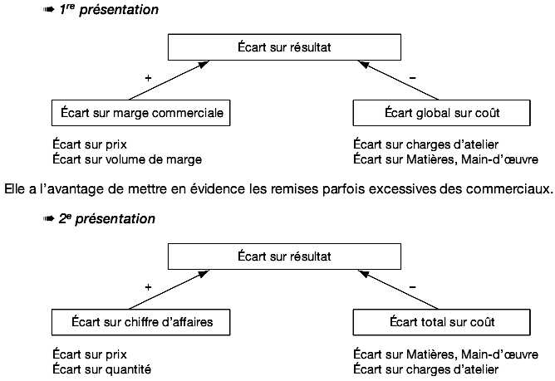
Synthèse de l’analyse
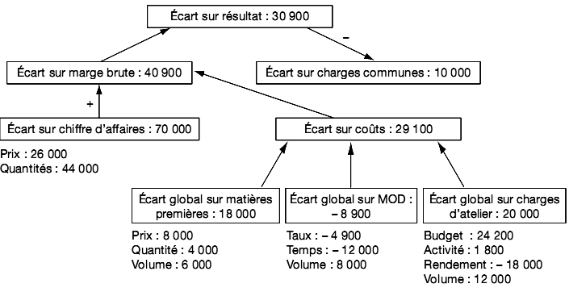
«Prise en compte de la multiplicité des produits : écart de composition ou écart de mix »
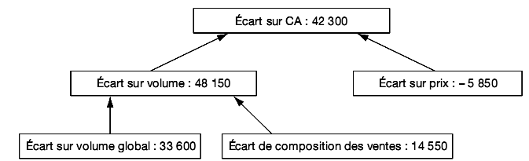
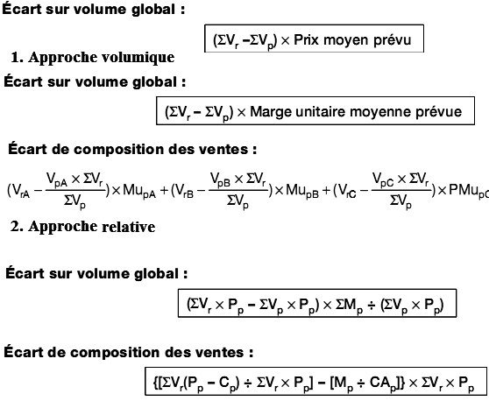

/ Mise en évidence de l’effet de taux de change

- Le budget : Des rôles divers (Anthony ➔ 1. motiver pour dresser plan 2. informer manager de ce qu’on attend d’eux 3. obtenir un engagement de leur part (management contractuel) 4. coordonner les activités 5. Fournir un standard pour juger)
➔Dc 4 pôles Coordination- Com° / gestion prev° / délégation- motivation / apprentissage au management
Barrett et Fraser ➔Effet pervers du budget : Conflit entre les pôles et entre la délégation et l’évaluation/ Comportement opportuniste et tricherie – CT au détriment de l’innovation et nvelle idées stratégique…
- Les limites du budget (Matelas Budgétaire / effet négatif sur motiv° dc faire participer les manager à l’élaboration - école relat° humaine ➔ 2 solutions, ABB et Beyond budgeting)
- Propositions alternatives au budget
Budget classique : . Obj. Atteindre chiffre Récompense lié aux obj., ressource allouer à l’avance, coordination centrale ss cohérence avc stratégie.
ABB : faire précéder l’élaboration d’une phase op°el où plan op°el est construit puis plan financier du plan op°el ➔1 améliore com° 2 budget plus réaliste dc meilleur ev° perf.)
BB : idem mais on supprime le budget (évité piège de performance annuelle source d’opportunisme) et transfo du contrat fixe de perf. en contrat d’amélioration relative. Obj. Indicateur clés pas pr évaluer/sanctionner Récompense basé sur év° du groupe, but maximiser valeur actionnaire, ressource dispo rapidement sur dde, coordination par accord entre service.
- Tableaux de bord (ensemble organisé d’indicateur fi et non fi qui permette aux resp. de piloter (décider, coordonner, contrôler))
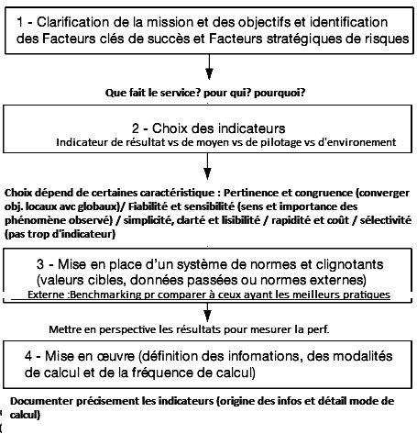
➔Chaque tableau s’emboite avec celui du niveau supérieur en suivant ligne hiérarchique.
Balanced scorecard (Kaplan et Norton) Doit traduire la mission et la stratégie / indicateur groupé autour de 4 perspectives : Financière (rentabilité avec ROI ou EVA), client (réussite sur ses Mé avc positionement, connaissance besoin client, leadership pdt), interne (op° interne agissant sur axe client et fi – se développer avc innovation, améliorer relat° client, amélioré excellence op°el, devenir entreprise citoyenne en soignant partie prenante) et apprentissage et innovation (Compétences salarié, degrés de maitrise des technologies clés, qualité du climat social ➔ (pour chaq1 objectif, indicateur, valeurs cibles et initiative) Voir P.92 voir résumé carte stratégique
➔ Permet de lié indicateur fi et non fi, mais doit être adapter à chaque entreprise.
- Cas auto corrigé : cas Lait de France
- Le contrôle des projets
- La dimension stratégique de la gestion de projet Ensemble de tâche liées entre elles par des dépendances directes ou indirectes concourant à la réalisation d’un objectif/but/ouvrage déterminé et qui peut être décrit avec précision. (En fonct° de l’objet ➔ De P° linéaire – de pdt nx – d’op° ponctuelles ou du client ➔ à coût contrôlés (devis, donc contrôle sur délais et coûts) – à rentabilité contrôlés(changement interne…)
➔ Dimension strat. si gros volume, raison d’être de la Sé (ingénieurerie…), réussite indisp. pr adapt° env.
- Les outils de la gestion de projet (
Le choix ➔ *VAN et TIR à partir de valeur certaines ou d’espérance et écart type ou encore méthode d’aide à la décision (Critère de Laplace, Maximax ou Minimax de savage).
* Evaluation des risques (Analyse (identifier - estimer pbé d’occurrence, gravité et détectabilité – Sélectionner risque à suivre – Agir processus d’alerte, parades, act° prévention et diminution pbé, scénario catastrophe et solutions de replis et maitrise (Suivre risques, évolution, émergence, alertes, parade en cours – Déclencher parade, prévention, scénario catastrophe – Capitaliser retour) ➔ Voir page 104 - 105
/ Le planning des activités et le suivi des temps des projets (Graphe de Gantt où on considère que tache non effectué le seront en temps prévu)
/ Le contrôle des coûts des projets 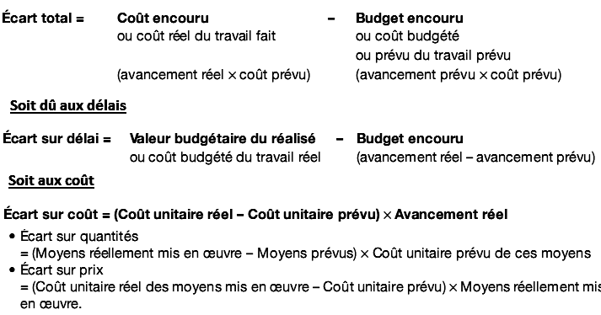
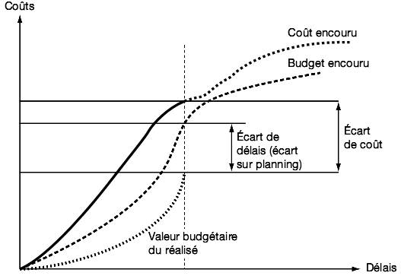

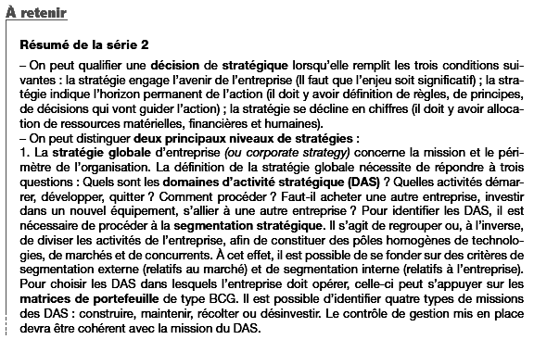

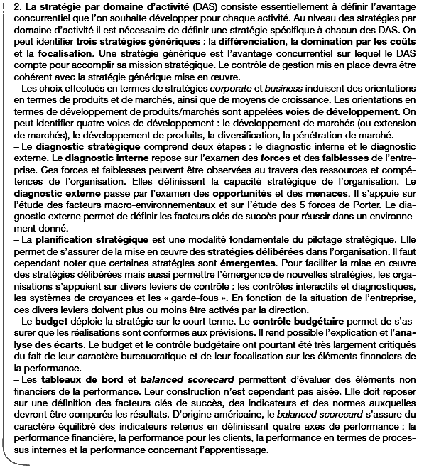
Partie 3. Organisation et contrôle de gestion

Chapitre 1. Les organisations : structure et dynamique

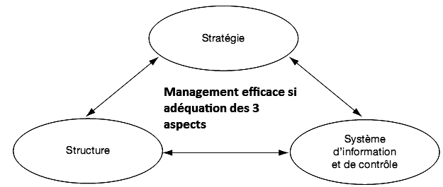

Section 1. Définition et diversité des organisations...............................................8
Robbins : Entité de coordination possédant des frontières identifiables et fonctionnant de façon durable pour atteindre un ou des objectifs partagés par les participants. ➔+sieurs propriété Existence frontière, possession de ressources, caractère partiellement interchangeable des membres, raison d’être et poursuite d’un but (Alain desreumaux).
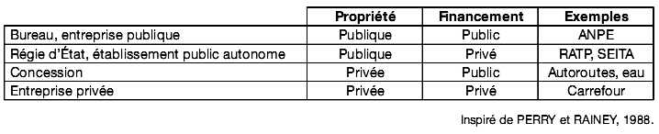

Section 2. La structure des organisations .............................................................9
Mintzberg ➔ Structure = Somme totale des moyens employés pour diviser le travail en tâches distinctes et ensuite assurer la coordination nécessaire entre ces tâches.
- Hiérarchie et organigramme (Principe de gestion de fayol dont, autorité / discipline / unité du commandement / hiérarchique) ➔ La plupart des org° combinent plusieurs type !
- La structure Fonctionnelle
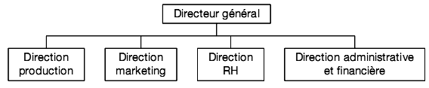

- La structure Divisionnelle (Bien pour stratégie de diversification où division en charge de segments stratégiques, de marché ou zone géo… et adopte en son sein une structure fonctionnelle)
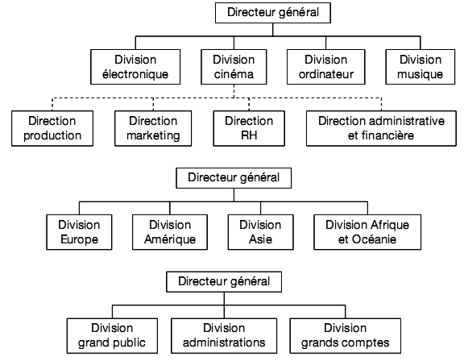
- La structure Matricielle (Combiner les 2 dimensions ➔ Résout 2 faiblesse mais coûts important et va à l’encontre du principe d’unité du commandement de Fayol)
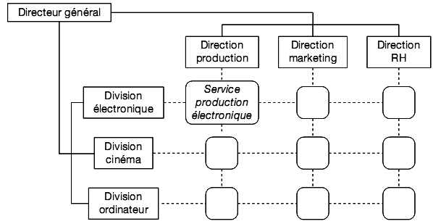
- La structure en Réseau (introduire régulation de type marché au coté du principe hiérarchique)
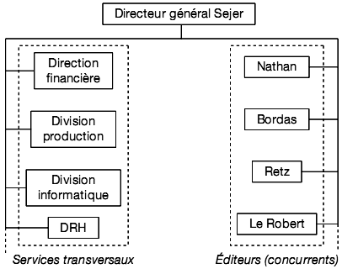
- L’intégration des experts et des projets à ces structures (Structure Staff and line
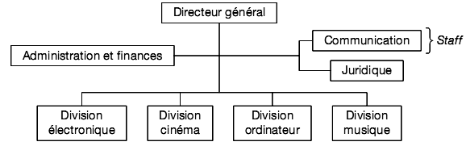
Mais si activité non répétitive ou management par projet ➔ absence de structure officielle (ex : cercle de qualité)
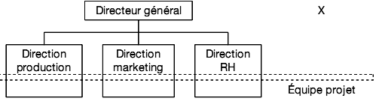
Structure matricielle (Jonglage des 2)
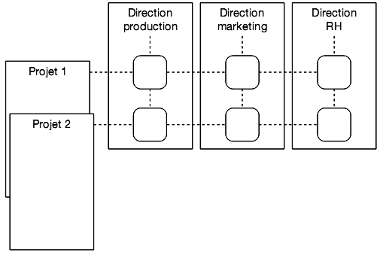
Projet sorti (chq projet = division autonome)
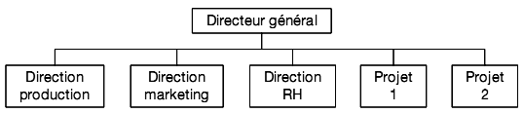
➔ P 14 – 15 exemple structure Scnf transition bureaucratie mécaniste en bureaucratie divisionnalisée)
- Typologie des structures : le modèle de Mintzberg
- Les six parties de l’organisation
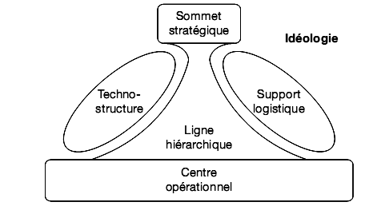
- Mécanismes de coordination (Exemple P 18)
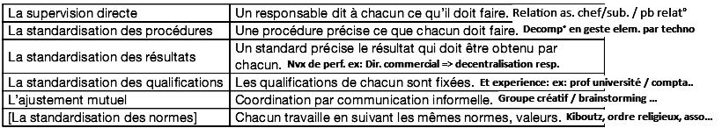
- Configuration structurelles (Structure simple ou org° entreprenariale (PME ds secteur tradit° ni hierarchie ni procédure) – Bureaucratie mécaniste (Admin ou la poste/ sncf permet outils CDG élaborés ms peu d’adaptat°/modif°) – professionnelle (Cabinet avocat ou audit - Standardisation des qualif°) – Structure divisionnalisée (Style Holding Standardisation ds résultat ➔ dir. Contrôle juste perf.) – Adhocratie et contrôle des projets (Ajust. Mutuel par le support logistique favorise l’innovation– org° missionnaire (Strandardisation des normes, valeurs, croyances. Forte decentralisation et ligne hiérarchique courte – taille réduite permet contact perso - 3 ss type ➔ Réformatrice, de conversion et de cloître) En pratique, coexiste diff. Type de configuration c^ univ.
- Les approches One Best Way (recherche meilleur structure possible pour org°)
- Adam Smith et la division du travail (à l’origine de la théorie des organisations)
- Taylor et l’org° scientifique du travail (Analyse scientifique des méthodes / instruction écrite/ travaille + rapide et salaire + élevé) ➔ Sépare Verticalement (conception et exécution) et Horizontalement (tâche décomposé pour supr. geste inutile) ➔ base de CDG actuel)
- Max weber et la bureaucratie (Analyse de l’autorité ds org° ➔ elle doit être légitime / 3 source Traditionnelle, charismatique ou rationnelle légale (ex : bureaucratie ou on obéit aux supérieur car le règlement lui donne autorité). Bureaucratie mode le plus adapté car + efficace et équitable (ms critique oublie dimension humaine et cercle vicieux car règlement devient but et non moyen)
- L’entreprise virtuelle (Davidow et Malone) ➔ Entité de coordination (org°) virtuel (≠ entreprise) coordonnant des entreprises (pas des salariés) extrêmement spécialisés principalement grâce à la technologie de l’info) / Structure du futur pour eux (ex : développeurs Open Source / Benetton)
➔Prolongement du réseau dynamique de Miles et Snow (leader forme réseau d’entreprise indépendantes et se coordonnent avec mécanisme de marché ex : automobile)

Section 3. Les déterminants des structures ........................................................24
- La théorie de la contingence (Présentation (Contingent = conditionnel ➔ structure sera optimale ds certaines circonstance et pas d’autre)
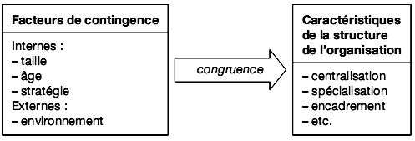
Pour une valeur d’un facteur de contingence, une structure aura une meilleur Congruence (=structure permet org° + perf. que si elle avait adopté d’autre structure)
➔ Beaucoup de recherche dont :
/ L’environnement
*Burns et Stalker : Si env. stable org° mécanique ms si instable, org° + organique et CDG – pertinent
*Lawrence et Lorsch : Théorie de la différenciation intégration (E confronté à + env. stable ou instable selon ces divisions/fonct° ➔dc différente logique de contrôle et risque de « balkanisation » donc instituer mécanisme d’intégration (Comités horizontaux, poste de liaison, mécanisme interdépartementaux)➔ Dc pas de mécanisme de contrôle idéal mais en général toujours un principal, dominant…
/ La technologie (Woodward : typologie des systèmes de P° en fonct° des techno. utilisées et nvx de complexité de P° (P° unitaire, de masse ou continu)➔ P° de masse contrôlé par standard classique ms pas P° artisanal ou de gestion de projet)
/ La taille (Blau : analyse effet de taille des org° sur la différenciation structurelle)
Critique de la théorie Child ➔ Dirigeant ont ps de choix en matière de structure d’org°
2. Les autres perspectives sur la relativité des structures
- Théories économiques (agence : (analyse avantage de coord. par le Mé et choix structure fonct°el (hierarchie) ou réseau(Mé) / divisionnelle (hierarchie) ou Holding (Mé)) et coût de transaction (forme de contrat qui régit relation d’agence entre principal et agent et choix structure type fonct°el (contrat basé sur comportement) ou réseau (contrat basé sur résultat) ou type divisionnelle (comportement) ou Holding (résultat))
- L’école des relations humaines (importance de facteur non éco (besoins sociaux et d’estime) ds motiv. Salarié ➔ pour découvrir structure informelle à coté de structure formelle ds og° ➔ org° en groupe de travail permet de limiter contrôle trop hiérarchique, source de tension)

Section 4. Modèles d’évolution des structures ...................................................29
- Le modèle de Greiner
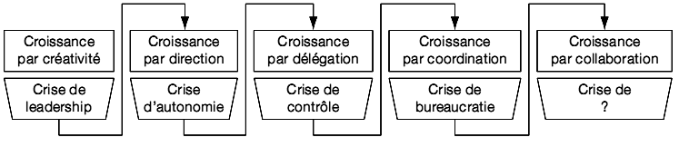
(Cro Créativité à cri Leadership ➔ tt ds la tête du patron/juska 10 – 15 pers.➔ Organigramme en râteau
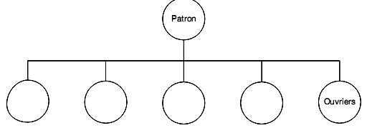
/ cro Direction à cri Autonomie ➔ embauche spé qui introduit procédure formalisé et cadre interm./ apparit° SI / juska 500 pers.➔ Organigramme hiérarchique ou fonctionnel
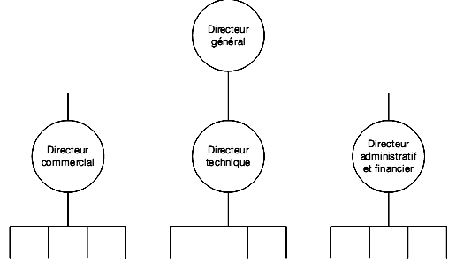
/ cro Délégation à cri Contrôle ➔ structure plus décentralisé et nvlle phase de croissance par délégation/ Dir. Gèrent ptfeuille d’activité et manager doit s’entourer de bonne équipe pr avoir bon résultat / Système centre de profit, logique contractuelle, syst. comptable important ➔ Organigramme par domaine de responsabilités
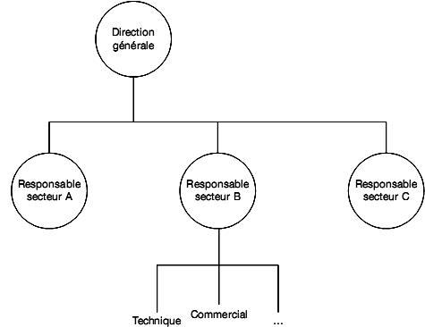
/ cro Coordination à cri Bureaucratisation ➔ Risque de balkanisat° et de contrôle illusoire et rentabilité confisqué par baron locaux donc système de coordination (planificat°, centre de profit…) pour améliorer l’allocation des ressources / Structure Holding-filliales op°el et juste services commun pr coordonner (R&D, GRH, gest° tréso) ➔ Structure matricielles où syst. comptable complX…
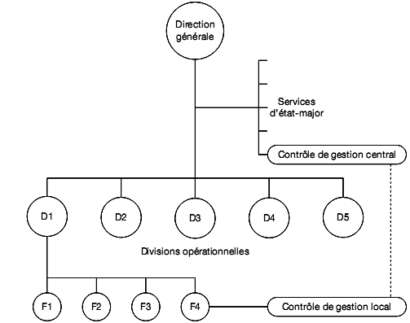
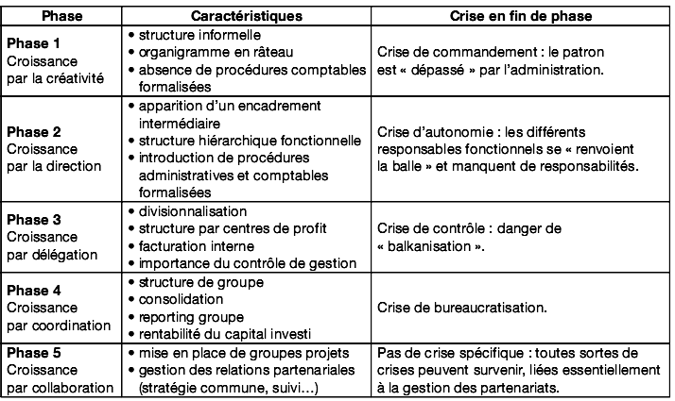
- L’écologie des populations (Hannan et Freeman : sélection darwinienne aux E ➔ Org° = pop° avc même vulnérabilité à l’environnement / Pop° généraliste occupe niche larges vs spécialisés et niche étroite)
- Les théories néo institutionnelles (ici juste DiMaggio et Powell : Déf° institu° ➔ Dev d’un champ org°el entre org° proche avc interact°, émergence de structure inter org°el (syndicat pro…) et la conscience de chaq1 d’appartenir au champ. Isomorphisme ➔ 3 forme, Coercitif (pression), Mimétique (imitat° + perf.) et Normatif (prof° du champ) ➔ E doit adopter même système de contrôle sinon considéré comme mal gérée.
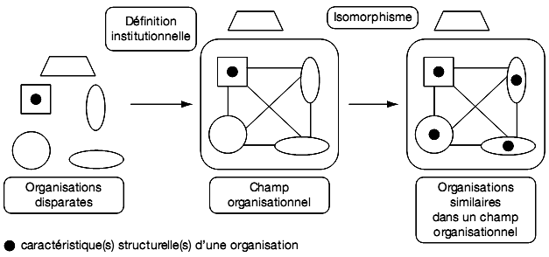
Chapitre 2. Mise en œuvre des stratégies et choix d’organisation

Section 1. Les modes de croissance : interne ou externe ? ...............................36
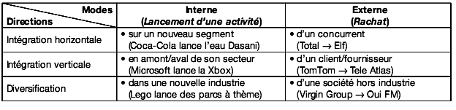
- Définition croissance interne (Créer ou dev activité concernant en amont ou aval ou non le métier de l’E /forme d’org° Intrapreunariat peu la favoriser) et externe (Technique prise de contrôle par : ramassage en bourse, acquisit° bloc de contrôle, OPA ou OPE / Type cro externe : Fus°/Fus° absorption/simple acquisition/APA)
- Critères de choix
- Faire disparaitre un concurrent (force CCel de Porter ➔ + part de marché pour augm. Intensité CCel ou racheter CCrent pr la diminuer…)
- Réaliser une bonne affaire (si sous évaluation boursière, LBO pour revente à son vrai prix)
- Acquérir des parts de marché (par ex ptfeuille client que E mettrait 10 ans a acquérir/bien si coût changement FRNS élevé comme ds téléphonie mobile)
- Acquérir d’autre ressources (La marque/ Brevet, technologie ou licences (permet mvt strat .rapide pr contrer innovation des CCren) / Actifs physique (parfois ress. vraiment rare comme magasin aux champs Elysée)/ Savoir faire (connaissance que E a intériorisé dans procédures et dev ds différent nvx de la ligne hiérarchique) ms employé libre de partir après rachat !
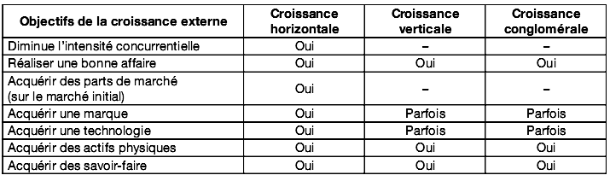 Cro interne si op° cro ext. Diminuera ps en leur faveur l’intensité CCtiel, coûts acquisit° (prime paié)trop levé, E a actif supérieur aux cible ou peut les acquérir directement à moindre cout.
- Les échecs des opérations de croissance externe : Quelles causes ?
- Le coût trop élevé (prime payée doit pas être plus élevé que gain escompté de la fus° (synergies…) qui dépendent de l’env. éco et des CCrent dc c’est un pari sur l’avenir)
- Une évaluation difficile de la situation de l’entreprise acquise (Asymétrie d’info car 1. E vx ps communiquer ses info strat. et 2. évaluation surtout sur indicateur fi ms pas motiv° du personnel, climat social, compétence du management…)
- Les difficultés d’intégration (selon distance structurelle et culturelle : int° faible (ex : l’oreal et Body Shop) ms risque système de gestion incohérent avc le reste ou int° forte avc imposition de système de gestion ms résistance aux changements du personnel.
- Motivations personnelles des dirigeants (Dilut° actionnariat (Baisse de contrôle des actionnaire) , favorise complexité de l’org° (valorisation du K humain ) et élève la taille de l’entreprise (et hausse du salaire des dirigeant)

Section 2. Externalisations et relations client-prestataire : faire ou faire faire ? ..44

- Externalisation : Définition et état des lieux
➔ Confier une activité à un prestataire extérieur après l’avoir réalisés en interne (≠désintégration verticale et de recentrage (inverse de diversification))
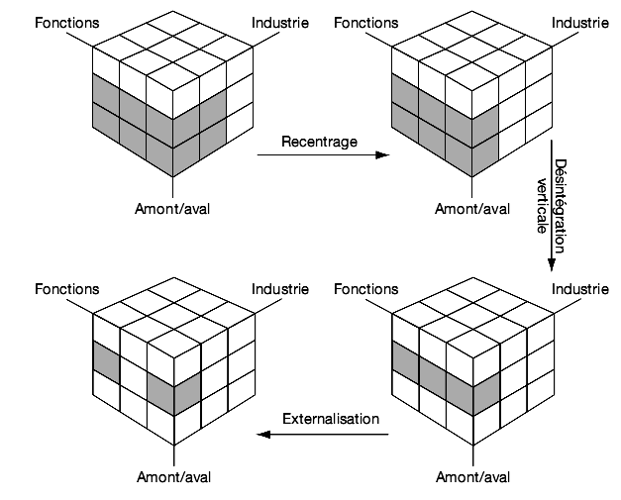
- Faire ou faire faire ? (Flexibilité accrue, savoir faire du prestataire, transf. CF en CV mais surtout Baisse des coûts (Eco d’échelle du prestataire du fait de coût fixe + important, de + grande puissance de négoce ou des indivisibilités)
➔ Williamson et la théorie des coûts de transaction : Pour déterminer la structure de transaction optimale, E doit comparer coût associé à chaque structure (Marché (solution externe) ou Hiérarchie (solution interne)) / Coûts de P° ne diffèrent pas. Mais coûts nécessaire pour réaliser une transaction (ex-ante ex :avt signature contrat, analyser offre de Mé, négocier, rédiger contrat ou int° verticale… et ex-post ex :surveiller exécution du contrat, nx cout de gouvernance du fait de l’int° verticale… ). Les coûts varient selon le degrés d’opportunisme du contractant.
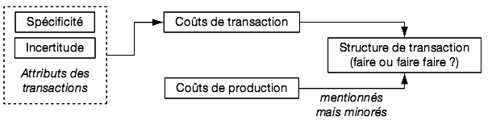
Spécificité : nécessité d’entreprendre des inv. durable pour cette unique transaction ➔ créer lien de dépendance entre 2 parties / Risque d’opportunisme doit être effacé en investissant ds la rédaction contrat et surveillance execut°
Incertitude : Si changement d’env. Réglementaire ou difficulté à prévoir les résultats…, il faut engager des coûts pour se protéger.
Si 2 variables élevées ➔ structure hiérarchique préférable.
Mais difficile à établir coût de solution interne (gros travail d’identification des charges indirect) et externe (car tarif ne comprend pas les coûts de contrôle et de comportement opportuniste du prestataire ➔ Externalisat° = Cout de décision substantiels / de transition / de renégociation si coût de transfert vers autre prestataire élevés)
Argument pro externalisat° : Analyse de la chaine de valeur (porter) où activité générant le + de marge serait garder, les autres externaliser / Capacité à se recentrer vers le cœur de métier ➔ Concept de Compétences clés (Prahalad et Hamel ) si non imitable, permet d’assurer un avantage Cctiel durable dc E doit maintenir compétitivité que sur les fonctions qui participes aux compétences clés.
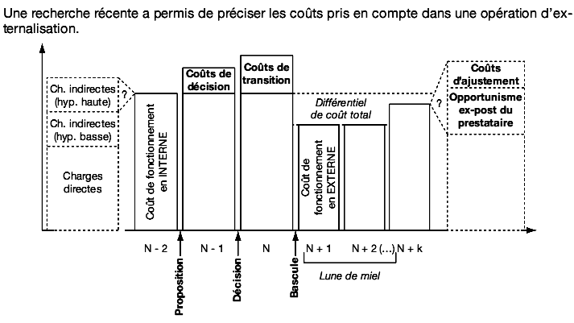
- Les formes d’externalisations
(Offshore (autre pays pr MO, niveau de formation, Dt Sé ou fiscal…)/ Création de filiale (1.Finalisat° org° en centre de coût 2. Migrer employé vers convention collective – favorable 3.Pr recherche financement ext) / Exter avec prise de participation (Limitat° opportunisme du prestataire ou baisse du risque d’exposit° si faillite du prest.) / Exter multiple (Multisourcing) (limitat° risque de dépendance au prestataire et coût de changement vers un autre plus faible ➔ baisse opportunisme ms coût de gestion + complexe) / Exter à valeur ajoutée (rémunérat° proportionnelle aux moyen engagé ou aux résultats atteint par le prestataire ➔difficile de fixer montant ms déplace incertitude sur prestataire))

Section 3. Coopération inter-organisationnelle et politique relationnelle ............53

- Mode de relation entre org° ➔ Coopération, affrontement ou évitement ? (des fois, forme hybride (ex : entente= combinaison de coopération et affrontement) / Théorie des jeux (ex : guerre =collectivement une perte, évitement= gain nul, coopération=gain collectif mais perte pour un des deux ➔ rarement coopération même si c le meilleur) et dilemme du prisonnier
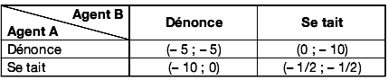
- Les alliances stratégiques (Définition (Dussauge et Garette ➔ asso entre +sieur E indépendante qui vont mener un projet en coordonnant compétences, moyen et ressources nécessaires / ≠ de l’entente (autre forme de coopération qui peut être illicite) / Alliance stratégique de pseudo concentration ou Coopétition (cas ou E produise même pdt ou très similaire) / Alliances complémentaire (org° partage ressource complémentaire)
Pb➔ Dans la pratique, choix des modalités juridique de cette coopération (filiale commune, GIA…) et nb de part de chacun (si égalité risque de paralysie ds décision) Souvent, partenariat techno voit le jour quand l’état joue le rôle de catalyseur (label européen, norme…)
/ Quelles performances ? (entre 30% et 50% d’échec / mesure la + courante : dissolution de la filiale commune ➔ Meschi : 3 conception du succès : unilatérale (succès Sé commune ?), bilatérale (objectif de chaq1 des partenaires réalisé au travers la Sé commune?) et multilatérale (idem ms indépendamment de la Sé commune (ex : politique de recentrage de chaq1 dc abbandon de la Sé même si reussite…)
Gulati 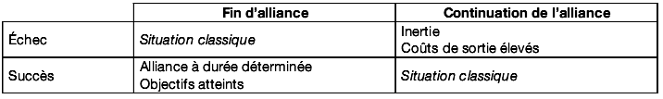
Des fois réussite alliance = Fusion, d’autre fois, prend fin quand même (si projet unique…)
- Réseaux interentreprises (lorsque E décident de coopérer à LT et entretiennent des échanges croisés /
Réseau vertical (sur chaine de valeur ex : benetton, secteur auto… mise en valeur avc org° réseau logistique)
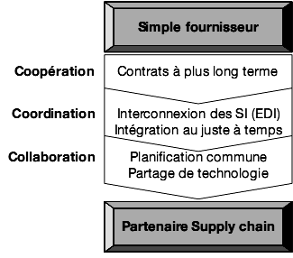 Spekman
vs horizontal (au même nvx de chaine de valeur dc au – un px CCrent- ex : centre mdéical ou FNAIM)
vs Hybride (les 2 à la fois ex : réseau franchisé, cluster industriel comme Silicon Valey / Combine avantage du marché (indépendance et resp. propre) et de la hiérarchie (contrôle de chq1 sur les autres + fort que sur un Mé classique car + d’intimité et limitat° des comportement opportuniste)
Fréry : 3 mode de contrôle pr intégrer réseau via firme pivot : Intégration médiatique (nike et image de marque) /Intégration logistique (IKEA et systeme logistique d’optimisat° et de contrôle) / Intégration culturelle (bénétton et proximité culturelle préexistante) VOIR EXEMPEL MC DO P60
➔ dc 3 choix (interne, externe, partenariat) en fonct° de la théorie des coûts de transaction (dc choix coût lié par coordination via Hiérarchie –déf° obj., surveillance- ou coût lié à coordination par le marché –Coût contrat, recherche FRNS…)
Chapitre 3. Organisation, systèmes d’information et contrôle

Section 1. Une vision hiérarchique de l’organisation : la mise sous tension par les prix de cession interne …………………………………………………............................................................61
- Prix de cession interne et prix de transfert : Définition (Prix définit par une org° pour valoriser transaction interne entre différents centre de resp.)
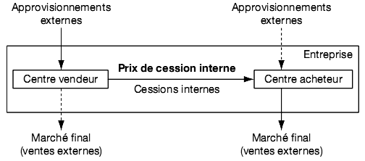
➔ On transforme centre de coût ou de revenus en centres de profit jugés par les résultats.
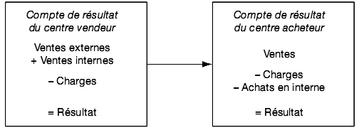
➔ Incidence sur CT ms pas sur le résultat à LT
➔ Prix de transfert si cession entre entités juridique distinct d’un même groupe
- Les objectifs de l’utilisation des prix de cession interne (Utilisat° de l’instrument puissant de régulation qu’est le marché + efficace que la planification centralisé en générale ms effet pervers si on manipule les PCI)
- Des objectifs divers et contradictoire (Recherche de l’optimalité (Car système motive + les resp.)/ Le contrôle des performances (jugement + objectif des résultats car consom° pas gratuite et aucun centre s’approprie le résultat d’un autre)/ Le risque d’effets pervers (si resp. prend décision rationnelle pr son optimum ms pas celui au plan global et risque qu’achat se fasse en externe et centre à des coputs de ss activité !)
- Cas particulier des prix de transfert (on px retenir le bénéfice du groupe làa où imposit° la + faible ➔ déplacer des fonds occulte, minimisat° taxe fisc. ou certain risque de change, contourner contrôle de change/quotas…)
- Modalité de fixation des PCI
- Mécanisme de fixation (Centralisé (direct°), décentralisée (vrai marché) ou situation intermédiaire (direct° fixe grande règle et laisse liberté)
- Principe d’évaluation (Evaluation des PCI uniques (Prix du marché(En général, limite sup. ➔ évite négociat° ms risque de mauvaise repart° des benef.) – Coût marginal (En général, limite inf. ➔ neutralise transfert de bénéfice ms faut le calculer et se mettre d’accord sur montt des CV !
➔ Entre les 2, cout complet, idem + (ou -) marge forfaitaire, oublie des frais généraux etc…
➔ Aussi, PCI peut permettre manip comptable pr justifier délocalisat°
/ Le double prix de cession (retenir PCI différent pour le centre acheteur et le centre vendeur ➔ Diff. Perçu comme un coût de structure)
- Quel système de PCI choisir ? Obliger centre achat à acheter interne ou vendeur à vendre interne (choix = pvoir d’incitation ms risque de pb de coordination) ?
(Approche micro (Hirshleifer ➔ établir PCI au coût marginal et laisser liberté d’appro et de vente ms vendeur doit pas supporter de coût d’opportunité !)/ Approche pragmatique des comptables (Benke et Edwards ➔ PCI=CV standard + Marge contributive perdue / Anthony et Dearden➔ faut utiliser prix du Mé dès qu’il existe car montre si intéressant ou pas de poursuivre activité)
/ Modèle d’Eccles (Org° de type collectif – coopératif – concurrentiel – participatif))
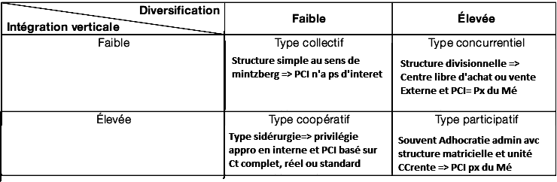
Eccles propose la logique suivante :
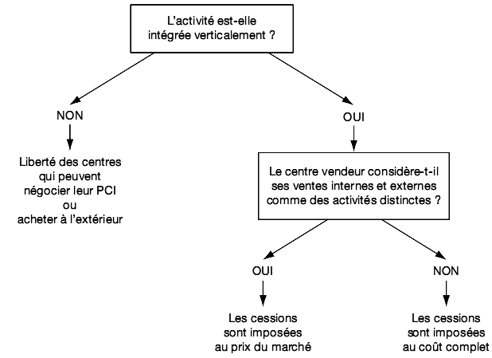
Exo 1 Marge PCI et contrôle

Section 2. Vision processuelle de l’organisation et gestion par les activités ......70
Processus = Ensemble d'activités finalisés par un objectif final (ou enchaînement d'activité qui concourent à la création d'un B/S destiné à un client final ou à d'autre service ou processus dans l'E)
- Les limites de l’organisation fonctionnelle
- Principe d’organisation (Implantation par ateliers fonctionnel « Job shop » (pr P° variée ou en petite/moyenne série ==> fabricat° nécessite va et vient fréquent entre machine / ajustement mutuel au sens de Mintzberg ms risque de concorde pas parfaite et génère en-cours...
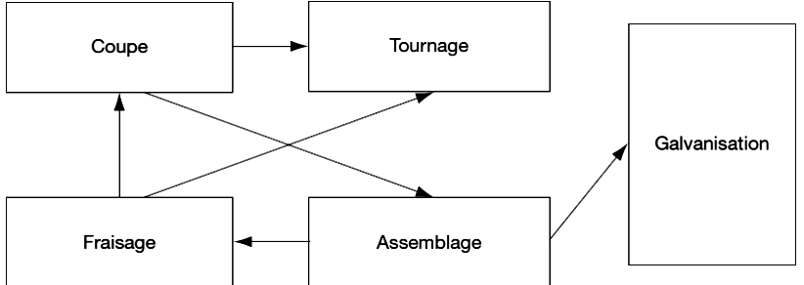

/ en ligne « Flow shop » (P° standardisé avc processus unique ex: constructeur auto /pb pr équilibré les différent poste successif surtt si opérateur sont spécialisé.
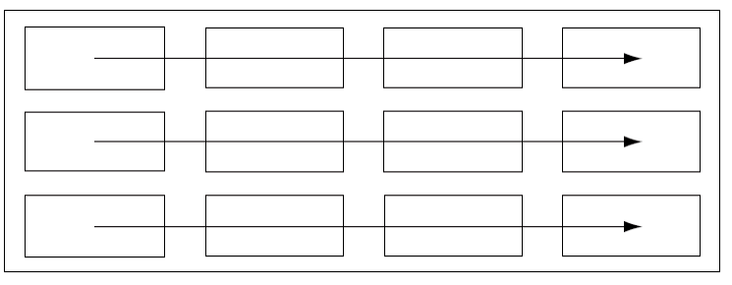
/ en cellule autonomes (pr réduire perte d'équilibrage et effet de thrombose (un incident sur un point de la ligne fait tout bloqué!)
- Les outils de l’organisation classique des ateliers (Gestion des stocks, le modèle de Wilson (repose sur 2 hypothèse==>+ nb commande élevé + Ct gestion stock élevé (Ct passation cmde, transport...) / + Qté stocké importante + Ct gestion stock élevé (locaux, entretien...)) ==> Il faut minimiser commande et stock ms les 2 sont inversement proportionnel!
Dc recherche montt cmde optimum :
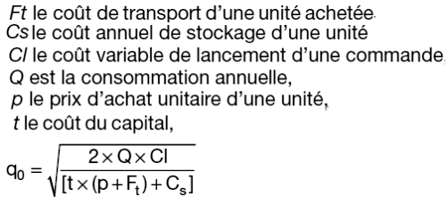
Mais cette formule n'optimise pas les CF dc + il augmente ds les Ct totaux – on utilise cette méthode.
/ Le MRP ou planification des besoins en composants (Méthode qui organise les flux discontinus et planifiés, poussé en amont/ à la fois quantitative et temporelle (Cb commandé et quand) EXO
/ Le juste à temps (Méthode de gestion par les flux, reposant sur un pilotage continu et tiré par l'aval / élimination des stocks et raccourcissement des délais de fabrication, Kaisen et controler qualité à la source ==> SI clés du succés ms suppose que l'on peut baisser coût de lancement de cmde sinon c'est super onéreux !)
- Le passage à l’org° par processus (passer d'une logique verticale à horizontale (juste direct° qui à vision globale et souci de coordination) où processus considéré de façon transversale (enchaînement d'activité relevant de différente fonct°) seront bien mieux maitrisé) EXO P80 sur dysfonctionnements vision fonct°elle (décision prise localement px influer sur Ct des autres fonct°
- Analyse des processus
- Reengineering et transformation des processus existants (car utilisat° d'indicateur pr optimiser chaque fonct° ne garantit pas une optimisation globale ==> Reengineering = Méthode de reconfiguration des activités de l'E devant permettre l'optimisation de ses processus) / Ex d'IBM où pb était dans la structure du processus et pas dans les tâches ni les gens qui les effectuent !et carte processus chez TI
Acteur du reengineering : Leader (influent/charismatique pr pousser org° à se remettre totalement en question), responsable du processus (réalise pas mais assure que changement se réalise), groupe de reconfig° (une équipe par processus à reconfigurer), comité de pilotage (cours d'appel ou comité d'arbitrage présidé par le leader), capitaine de reconfig° (second du leader qui gère au jour le jour)
- Les outils de la gestion par les processus
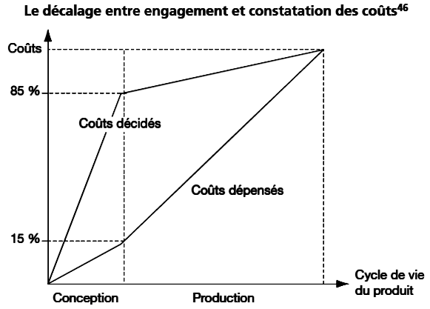
- Target costing et analyse de la valeur : Penser les processus en phase de conception de produit (Target costing (Réduire les Ct des pdt sur tt leur cycle de vie (planification – dev. - prototypage car svent => 80% des Cts st engagé avt phase de P°)) tt en visant qualité, fiabilité etc...
==> CDG doit se centrer sur choix en Amont et prix devient LA contrainte de l'E
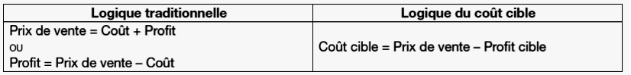
==> Fixer un coût cible dès conception (target costing) puis rechercher amélioration continue et programmé du coût (Kaizen costing) / Dès fois, ingénierie à l'envers.
/ L’analyse de la valeur (Méthode de conception de B/S (- pdt existant (car nvx pdt conduit svent à un processus nouveau) mais aussi – processus industriel ou admin.– service interne ou externe) conforme aux attentes du client (qualité optimale) tt en réduisant au max les ress. employées (coût optimal) / Svent, pdt meilleur bien que - cher) 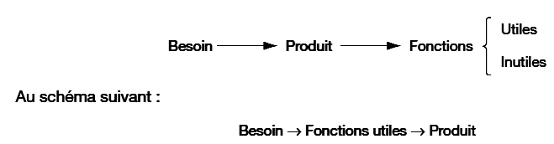
Fonction = action d'un pdt ou d'un de ses composants exprimée exclusivement en terme de finalité / Fonct° principale vs secondaire (de contrainte ou d'estime)
– différence entre coût et valeur (Coût engendre valeur => FAUX pr utilisateur car aussi valeur d'estime et valeur d'échange) – la place de la qualité (ensemble ds propriété caractéristique d'un B/S qui lui confère l'aptitude à satisfaire des besoins exprimés ou implicites)
– méthodologie de l’analyse de valeur ==> 4 type d'intervenants (Décideur, l'animateur, groupe de travail (de créativité), service op°el (pr valider la faisabilité des solut° proposées) – 7 phases (1/ par de la politique de l'E (réalisation, délai, budget + contrainte associé ) 2/ recherche info nvx tech. et éco 3/ Analyse des besoins (analyse fonct°elle – analyse des coûts – validat° des besoins et objectifs des parties) 4/ Org° de la créativité (brainstorming, check-list, arbre de décision...) 5/Evaluation des solut° (rejeter solut° irréaliste puis étudier angle technique – éco – spécifique (norme, image...)) 6/Présentat° résultat et décision acceptation ou de refus (et dernier ajustement par décideur et animateur) 7/ MO des solut°, suivi et bilan définitif pour que E capitalise les expériences
– Analyse fonct°elle des pdt (pr définir cadre à partir duquel on cherchera des solution) ==> rechercher, classer (fonct° principal, secondaire etc...) différencier fonct° de service de fonct° technique (qui assure les fonct° de service) Hierarchiser et valoriser les fonct°.
- analyse de la valeur des frais généraux (appliquer analyse de valeur à des services à priori improductif / permet d'éliminer petite tâche inutile, sensibilise acteur, permet + de com°... ms lourd et risque de rejet du personnel.
- Calcul des coûts à la gestion des coûts : L’activity based management ABM (Méthode ABC pour calculer les coût mais pour les gérer => ABM / même principe de mise en évidence des inducteur de coût (op° qui déclenche une activité) mais aussi de l'org° des activités / On peux aussi utiliser analyse valeur pour rechercher baisse des coût en modifiant caractéristique du pdt)
- Gestion par les processus et progiciels de gestion intégrés
- PGI : Avantages attendus et difficultés de mise en œuvre (permet d'éviter les doubles saisies et meilleur synergie / besoin de modéliser l'E pousse à une réorg° ms risque de provoquer svent désorg° => voir cours info)
- Quels impacts des pgi sur le contrôle et la fonction de contrôle de gestion (moyen puissant pr normaliser info collectées (mais mythe illusoire du pilotage par les chiffres et effet pervers si gest° par résultat se substitut au management) / De +, CDG sert toujours car doit vérifier si données entré dans PGI correct (Rôle de gardien des procédures et fiabilise et valide info!)
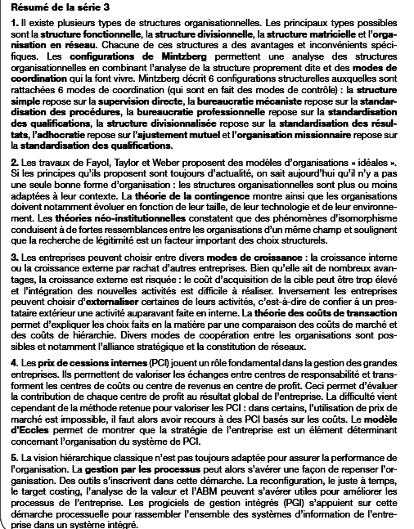
Partie4. Le contrôle de Gestion, outil de motivation et d’apprentissage

Chapitre 1. Une fonction transversale difficilement évaluable
Définition : Fonct° GRH regroupe un ensemble de procesus qui ont pour objet l'acquisition de la ressource, son affectation, son utilisation, son développement et son évaluation. Elle est disséminé ds tte l'E à des degrès divers.
Section 1. L’évolution de la fonction GRH
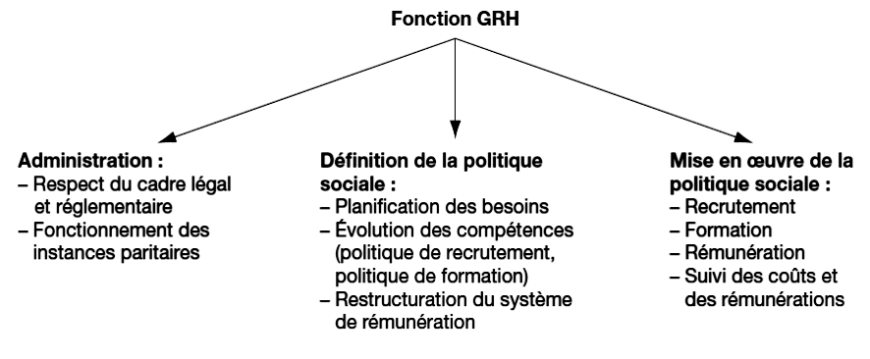
3 catégories d'acteur : DG (principe de la politique social) resp. RH (MO systeme GHR, aide et conseil resp. hierar.)resp. Hiérarchique (applique la GHR)
3 modèles : privilégier flexibilité quantitative (CDD, ss traitance, temps partiel...) ou interne (personnel considéré comme investissement et source d'avantage Cctiel, pas que coût) ou partenariale (périmètre GRH s'étend au personnel partagé avc autre E ou personnel non subordonné exerçant activité périphérique). Choix dépend de :
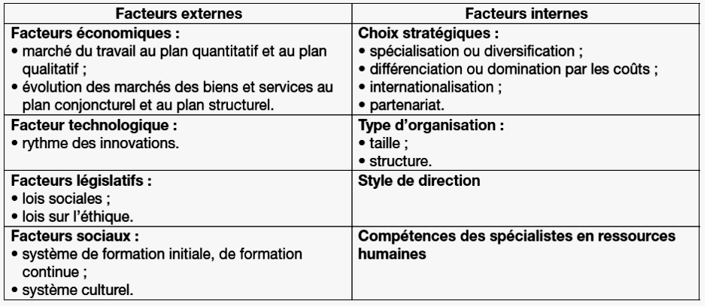

Section 2. La fonction GRH au service de la performance de l’organisation
- La performance de l’entreprise (Pr beaucoup, perf. Globale regroupe 3 critère : Utilité (pertinence Cad rentabilité...) efficacité (compétitivité...) efficience de l'action (productivité...)
Mais il faut faire plaisir à tout les Stake Holder ! (pouvoir public (emploi, impôt, environ.) ou RH (rém° élevé, sécurité de l'emploi, satisfact° ds le travail) Donc c'est un compromis pour tt le monde ! / Quelles sont les sources de perf. ? (Org° du travail, adéquation strat. Envir., RH...)
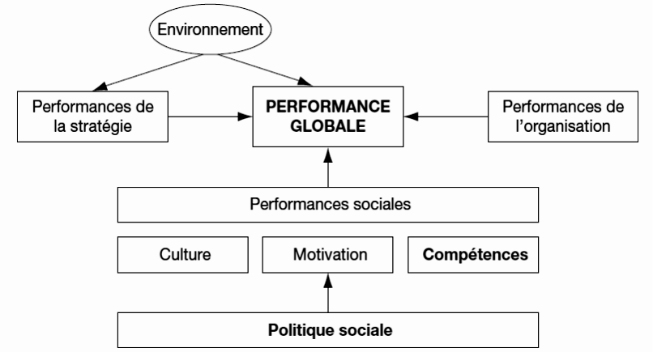
- Le capital humain, source d’avantage concurrentiel (si 1.difficilement imitable et 2.bien gérer)
Section 3. La difficulté d’évaluer la fonction GRH
- Les méthodes qualitatives (remise d'un prix par l'expansion, audit de conformité ms ça reste subj.)
- Les méthodes quantitatives
- Les indicateurs (GRH =>qualité supervision, com°, climat de travail... RH => productivité, compétence, potentiel, tx de rotat°, absentéisme... Efficacité du service GRH => place de l'entreprise, son image, nivau de compétence de ses membres...) Indicateur pertinent, simple et relatif.
- La « compta » des ressources humaines (Valeur du K hummain au Ct historique (Ct recrutement, format°, intégration...) sa valeur éco (Somme actualisé des revenu que peut produire ce K) ou Ct de remplacement (ms on remplace jms à l'identique!))
- La méthode coûts-bénéfices (Ct associé aux comportements du personnel (productivité, retard, absentéisme, accidents, grèves, rotation du personnel)) Cascio et Ramos => Modèle de perf. en déterminant la VA du travail et si chq personne est ds la moyenne, exceptionnel ou ss perf.: plus écart type est grand + technique de select° et format° sont utile.
- Le retour sur investissement (ROI= Bénéfice (économies, revenus sup.) / Coût de l'action
- Le balanced scorecard (Objectif de croissance à LT en répondant bien aux besoins du client.
Inclut 3 mesures de résultat RH ➔ Satisfaction au travail (reconnaissance, accès aux infos nécessaire, encouragement…) Fidélité du personnel (Tx rotation personnel clé où E a le + investi) et Productivité du personnel (Vente/effectif total)
Et 3 mesure de moyen ➔ Compétences du personnel (requalification…) Capacité du SI et Climat social

- L’évaluation des coûts cachés
- Définition (Ct non visible car pas calculer ➔ soit compta fi ne la pas vue (Cout d’opportunité – manque à gagner ex Ct absentéisme repr. un mq à gagner) soit compta de gestion n’a pas fait év° nécessaire (grande dilut° de ces ch. ds le réseau comptable…ex surcoût du à l’absentéisme qui va augm. plein de poste) )
- Coûts cachés : L’analyse des causes (Absentéisme, accident du travail, rotat° pers., non qualité des pdt ou écart de productivité directe)
- Effets de dysfonctionnements et évaluation des coûts cachés (Sursalaire, Surconsom° de B/S (embauche intérimaire…) Surtemps (CHMCV= MCV de l’anné / nb d’heure d’activité de l’année) non product° (dû à l’arret ou ) sous activité du remplaçant – expérimenté) non création de potentiel stratégique (cadre seront occupé à réduire dysf.)
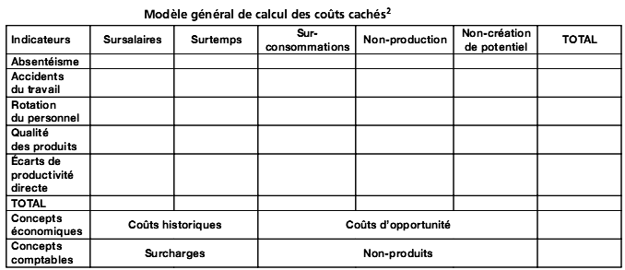
- Intérêts de l’évaluation des coûts cachés (Contrôle budgétaire (révisi° à la hausse des obj, remise en cause des standards…) / Décision d’investissement (Recette ds la VAN doivent intégrer les Ct caché évité par le nvx inv. / pratique pour les inv. immatériel comme les format°)/
Section 4. Le système d’information sociale
- Les caractéristiques du SIRH
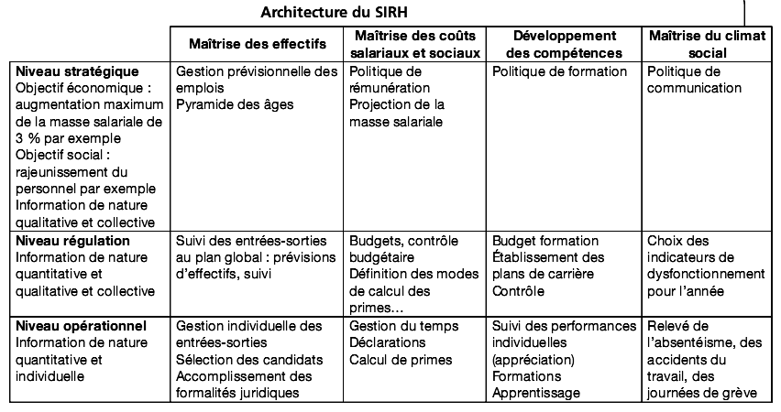
- La conception du SI (Centralisé ou décentralisé ? Quel PGI ?)
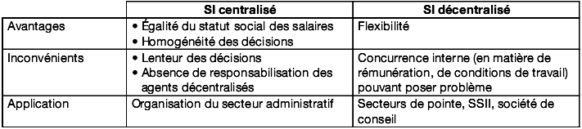
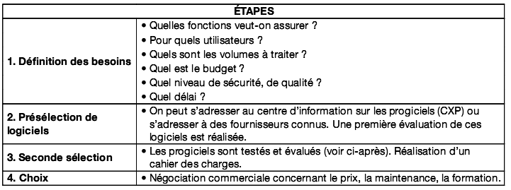
- Les sources d’information (voir p21 schéma)
Chapitre 2. La gestion des compétences et le contrôle de gestion
➔ Modèle de compétence supplante celui de poste de travail (qualificat° requise pour occuper des postes)
➔ Qualification (qualifier des postes sur la base d’une analyse des tâches) vs Compétence (Savoir agir en situation : combinaison de connaissance, pratiques pro, relationnelles permettant de faire face à des situat° pro en évolution)
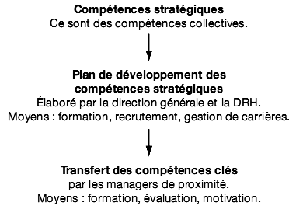
5 type d’acteur ➔ DG (avantage CCtiel), manager de proximité (meilleur motv° du pers.), DRH (mieux connaître salarié), Salariés (dev. Employabilité) et repr. des salariés (améliorat° mode de management et équité)

Section 1. La gestion prévisionnelle des emplois et des compétences
- Le processus de GPEC
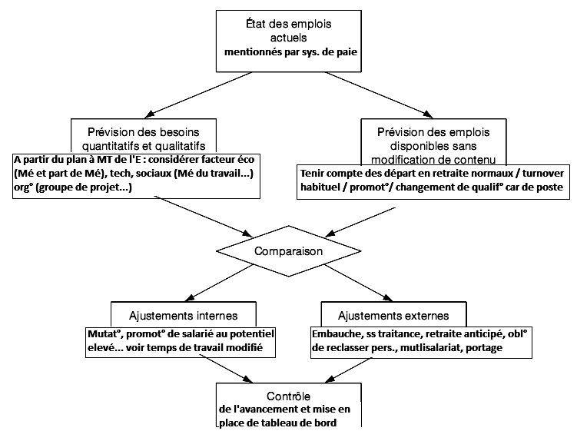
Pr état des emplois : 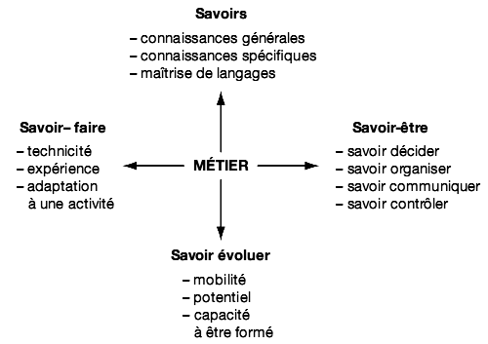
Pr portage 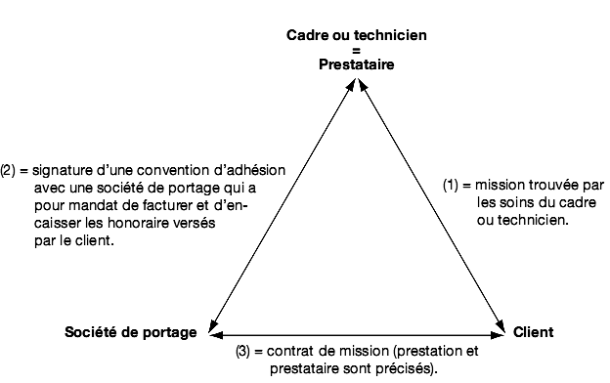

- Illustration : Le développement de la gestion prévisionnelle des effectifs, emplois et compétences dans la fonction publique
Etape 1 : faire un état des lieux des ressources humaines disponibles (1Quelle définition des missions ➔ métiers (capacité à concevoir et mettre en œuvre une offre de B/S) ➔ emplois types ou familles de métiers ➔ compétences (définit ici à partir de savoir et savoir faire nécessaire pr occuper emploi)-corps)
(2 Définition des compétences en partants des personnels (format° initiale et continue + expérience capitalisée = compétences)
(3 Schéma de synthèse)
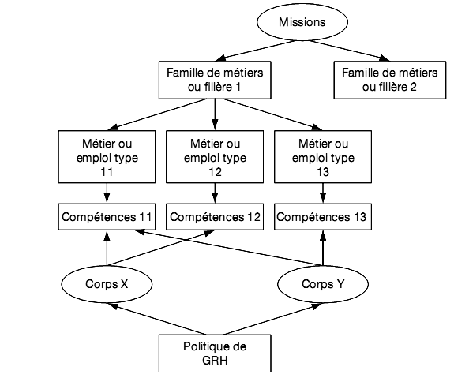
Etape 2 : établir une projection à moyen terme des effectifs par grandes catégories de corps ou par emplois types (par hypothèse de recrutement sur législation, comportement départ retraite, règle de promotion…)
Etape 3 : identifier les évolutions futures des emplois en fonction des missions (par hypothèse sur nvelle techno, emergence de nouveaux métiers, supr. de certaine mission…)
Etape 4 : réaliser des projections à moyen terme des effectifs retraçant les différentes hypothèses d’évolution par emploi types ou métiers
Etape 5 : analyser les écarts entre la projection spontanée des RH actuelles et les projections intégrant les différentes hypothèses d’évolution des emplois
Etape 6 : élaborer une politique de réduction des écarts compte tenu des ressources disponibles (Cad des possibilités réelle de recrutement, de promotion, de mobilité interne et externe…) ➔Les outils pour cela sont : la formation, la promotion, mobilité, recrutement, déconcentration, évaluation)

- Le référentiel compétence (Fluck ➔ Modèle de la roue des compétences pour identifier compétence nécessaire à la réalisation d’activité)
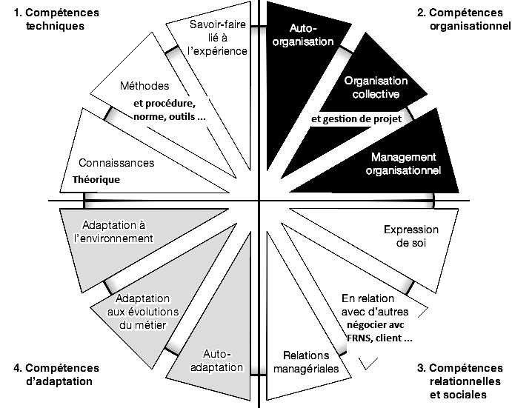
Section 2. Le développement des compétences
- Le recrutement du personnel
- L’efficience du recrutement (rapidement et à moindre cout (cout de recrutement (annonce, frs déplacement…), d’intégration (temps de recept° du sup. et des collegue…)de formation.
- L’efficacité du recrutement (Fitz-Eny pr mesurer qualité ➔ critère de rendement, de progression de carrière et de stabilité)
- La formation (Dev. de la polyvalence : CT => intégrat° nx MT=> faciliter les changements (évolut° métier, gest° des carrières…) LT=>accompagne changement de culture et dev. adaptabilité salarié)/ Aussi, obl° de format° pr E de + de 10 salarié et politique de formation doit faire l’objet de consultation du CE)
Plan de formation (obj. stratégique , emploi concérné, act° prévu et budget…)
Comment évaluer format° (Efficience ➔ Ct total par format°, par personne formé, par heure/personne – Efficacité (Kirkpatrick ➔ résultat à diff époque : immédiatement (stagiaire et questionnaire) puis apprentissage réels (test), des mois après (modificat° comportement appréciée) à terme meilleur perf. org°el –( baisse absentéisme, tx de rotat° pers…. augm. CA…)
➔ Etude de Morrow (Format° vendeur + rentable que des cadres 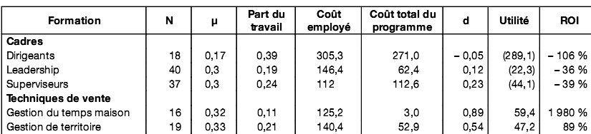
➔Ms format° peut remettre en cause pvoir établie car employé peut se passé du sup. et risque de sentiment de frustration si apprentissage inutile ou applicat° format° impossible car mode de p° figé !
- La gestion des carrières (Loi de mai 2004, salarié peut suivre une format° en dehors du travail pour dév. Compétence – il gère sa carrière / Sinon, l’E peut aussi : doit avt mesurer perf. du salarié (résultat des compétences, implication org° et env. ) , compétence prouvée et compétence potentielle (Modèle d’évaluat° des compétences DANAH (Déclaratif (par sal. Ou tiers), analogique (observé ds un contexte choisie), analytique (analyse du travail puis déduire caractéristique pr chq emploi) et holistique (recherche « potentiel » – facteur général (intelligence…) et facteur conscience (intégrité…)
➔Avc l’évolut° rapide des emploi, la flexibilité, la diminut° des nvx hiérarchique : trajectoire pro horizontale plutôt que verticale -> indicateur à élaboré : mobilité et promot° interne, tx de salarié promus, tx d’emploi pourvus en interne…)
- Le management des connaissances
- La gestion des connaissances : Définition (+sieur champs : Management stratégique (contribution connaissance aux avantage Cctiel ) Décision (connaissance utile si peut faire évolué prise de décision) management op°el (KM = processus gérant tout les flux de connaissances tacite ou explicites, indvel ou coll.) ➔Dc créer de la valeur en dev. env . pr innovation dc partage collaboratif et amélioration continu de la connaissance)
- Les objectifs (Davenport➔Amélioration de la perf. d’un org°)
/Capitalisation des connaissances (SNCF et MEREX / Il faut déterminer connaissance à partager et protéger pour créer de la valeur / Connaissance = savoir créer par E ou acquis ds le cadre de l’intelligence économique (ens. des act° coordonnées de la recherche/traitement/distrib° de l »info utile aux acteurs éco (veille et détection – sécurité et protection – MO de stratégie d’influence ou lobbying (vers organe de normalisation…) / Etape 1/déterminer connaissance strat. 2/Identifier personnes qui la détiennent 3/Det. formalisat° org° et Stockage 4/Distrib° via réseau 5/Maintenance par MaJ)
/ Aides à la décision (en réduisant délais et augm. qualité / Dc optimiser réseaux humains de connaissance ➔ prendre en compte facteur comme confiance et réciprocité…à)
/ Une org° capable d’apprendre et d’innover (Argyris et Schön : Apprentissage en simple boucle (« comment faire » – corrige erreur ss changer les normes) et en double boucle (« quoi faire » en changeant valeur (et norme, croyance, façon de pense…) ➔ elle peut être qualifié d’org° apprenante) / Dc KM répond aux besoins d’améliorat° des processus, procédure pr faciliter nvx comportement ensuite diffusés à tte l’org°))
- Les moyens (Technologique-> dev. SI permettant de formaliser, codifier et transférer connaissance (outils gérant la connaissance explicite (Base de connaissance, logiciel interactifs ou catalogue d’expérience – Type groupware (comme messagerie instantanée, workflow (automatisation de tout ou partie d’un pocessus durant lequel l’info, le doc ou la tâche est acheminé d’une personne vers une autre)– outils gérant la connaissance tacite (personnel, difficile à traduire-> KM vise à la rendre explicite via cartographie (ex : cartographie cognitive de Nonaka) et réseau d’échange (ex :forums comme Airbus et ses E rooms))/ Les moyens organisationnels (org°=moyen| innovat° = objectif ➔ réduire vs tiré partie de l’incertitude / CDG px favoriser apprentissage car sorte de SI / Les moyens humains (KM suppose prise en compte facteur humain, adhésion et implication des salarié ➔ Info n’est plus source de pvoir et doit être partagé)
- Les limites (Cout de mise en place (incorporation du nx SI, format°…) et de la gestion (maintien du processus de partage) / KM limité par secret de fabr° et propriété Intellectuelle (cloisonné info pr limiter risque de fuite) ➔ KM concept complexe avc effet sur perf. difficilement mesurable et incertain qui implique adhésion des membres et politique RH cohérente (rém° collective + qu’indv…)
Chapitre 3. La gestion du changement
Section 1. Les différentes approches du changement
- La nature du changement (Kurt Lewin 3 phases ds changement : 1 le dégel (conscience necessité de changer ->Schein : rupture – angoisse – sécurité)) 2 le mvt 3 la consolidat° des nvx comportement (pr pérenniser nvelle pratique) ➔ Dc 3 étape : Analyse et diag, Elaboration du projet et expérimentation à petite échelle, généralisation à l’ensemble de l’org°
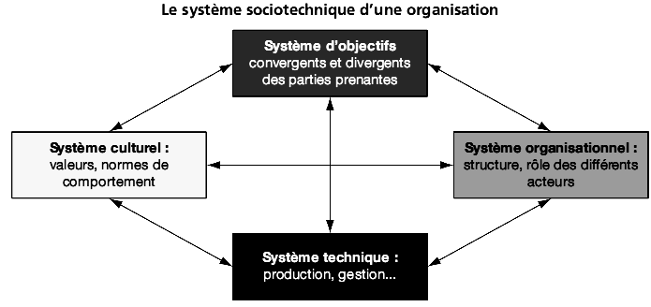
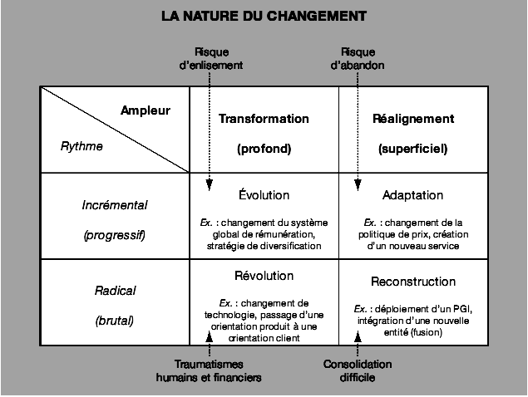
- Les approches du changement (approche projet (conduit comme processus rationnel de décision – l’agent définit cible dc ps de pb de motivat° ou résistance) approche consulting (Roue du changement (ou de Kanter) approche RH (Direct° fixe obj. -> Agent de changement créer dynamique -> acteur concerné opère changement)
Section 2. Les risques du changement
- Facteurs d’échec (1/ risque de désordre et de clan 2/info peu transparente pr éviter contestat° peu semer le doute ds les esprit 3/Dysfonctionnement (lourdeur imprévue nvx sys., implication ps suffisante, faiblesse sys. de contrôle…) 4/ Résistance au changement (risque majeur d’echec) Argyris et Schöne➔ Face à une situat° délicate, individu adopte comportement d’évitement et campe sur ses position / March et Simon ➔ comportement ps complètement rationnel face aux changement car mq d’info) 5/ Culture d’entreprise (ensemble de valeur partagées, d’histoire, symbole, logo, rite) peux aussi être un frein
- La survenance d’une crise (Phase grave dans l’évolution des choses induit par une rupture majeur / Se caracterise par 1/menace grave mettant en jeu sa survie 2/prendre décision ds l’urgence en tte incertitude 3/multiplicité des catégories d’acteurs concerné 4/difficulté à com° pour lutter contre les rumeurs
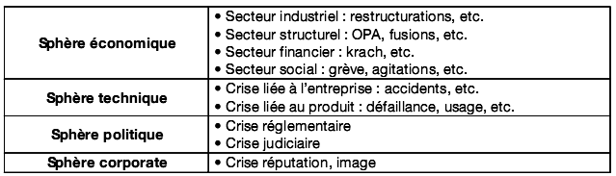
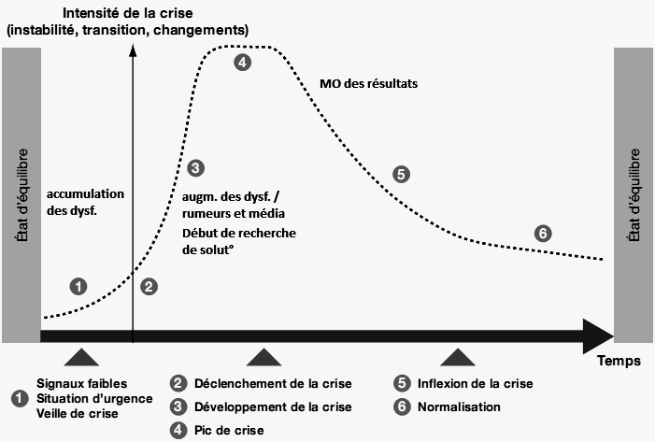
Section 3. La gestion des transformations
- Le processus de changement : De la conduite du changement au changement de la conduite
- La constitution de l’équipe (Dir° fixe objectif, moyen et nomme chef de projet qui constitue groupe de pilotage (élabore cahier charge, plan d’action et moyen de suivre et contrôler)
- Les leviers du changement (Responsabilisation ➔ via délégat° / Rôle centrés sur les taches (initiative à prendre, juge, résoud…) vs sur les relations (aident les autres, créer climat détendu) – implication des acteurs ➔ car bonne sélection des membres – transmission d’informations ➔ info d’influence (neutraliser les fausses idée) vs d’anticipation (rassure sur l’avenir) – Dev. des compétences ➔ chef de projet decide atrib°, durée format°, obj. pédagogique…- l’accompagement du changement ➔ pr basculer la majorité des acteurs concernés dans l’acceptation des évolutions (ev° concernant leur compétence , comportement ou fonct°ment de la strucutre et valeur qui sont modifié…)
- Les étapes du changement
La préparation à la transformation (Le diagnostic initial (Nvx général (sur perspective de l’org°) et nvx précis (obj. pr le management, priorité d’action…)– Justification du projet (répartition des rôles et justif. de la transformat° (avc étude d’impact…) – Evaluation (bilan changement précédent…) et conditions de réussite (prise en compte jeu de pvoir, plan de com°, système d’évaluation…) – Elaboration de la stratégie du changement (quel act°, quel levier ? quelle condition de réussite ?)
La définition de la transformation (Elaboration d’une vision partagée pour préparer la participation de tous – Conception du nouveau système (Choix éqquipe, étude processus, concepti° nvx stratégique, management et op°) – Elaboration du plan d’action général (Obj., grande action, état ress., designation resp., calendrier, suivi et contrôle et mode d’évaluation) L’exécution (Préparation des actions correctrices (év° via tableau de bord…) – Soutien dans le changement (soutenir dynamique de l’œuvre (gratification, événement celebrat°…) – Capitalisation du changement))
- Le processus de résolution d’une crise
- Les spécificités de la gestion de crise (c’est un projet (qualité-coût-délai) mais :
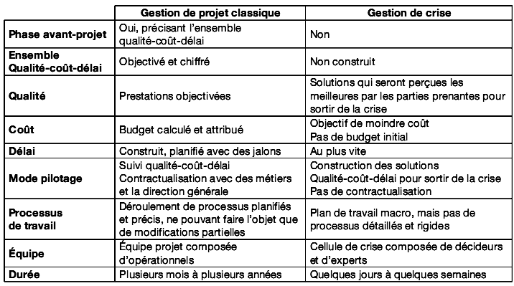
- La cellule de crise (prendre décis° efficace dans l’urgence (recueillir info, élaborer plan de sortie et gérer déploiement) / Fonct° com° majeur
- L’élaboration des plans de sortie de crise (diag de la gravité (dépend des fait objectif, importance partie prenante, intérêt des médias et état de l’opinion) ➔
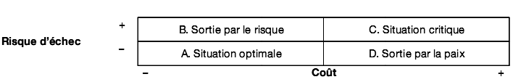
- Le suivi, les retours sur expérience et la capitalisation (concernant, l’efficacité de l’org°, des processus (analyse info, décision, com°…), du management (écoute, animation…) /
➔Aussi, peut faire Audit de risque
- La résolution des conflits (résulte d’une crise déclaré ou latente : Médiation (encourage les parties) vs Conciliation (propose solut°) vs Négociation (juste 2 partie qui apprenne de l’autre, ses interet, ses besoins) vs Arbitrage (arbitre choisi rend sentence motivé)
Chapitre 4. La gestion des rémunérations et le contrôle de gestion
Section 1. Les politiques de rémunération (contrainte comme obl° négociation annuelle, SMIC, parité… et➔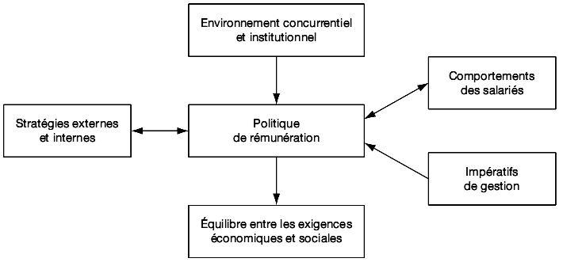
- Les déterminants d’une politique de rémunération
- L’environnement concurrentiel et institutionnel (Théorie institutionnelle (DI Magio et Powell) / effet pays (poids culture nationale et instit. juridique) / Etat du Mé du travail)
- Les stratégies externes et internes (Rem° variable efficace ms relat° aussi avc choix pol. salariale et nvx de diversification et stratégie de réduction de coût)
- Le comportement des salariés (Adam ➔ Théorie de l’équité (ratio rétribution/contribution qui va servir de comparaison entre chaque salarié) / Porter ➔ Théorie de l’Expectance (motivat° dépend de : 1/ prob. que effort mène au succès 2/ prob. que succès mène à récompense 3/valeur que indv attache à récompense
➔ Dc obj. doivent paraître ambitieux et accessibles et il faut tenir compte des attentes réelles des salariés (salaire n’est qu’une composante avc sécurité emploi, marque de reconnaissance…)
- Les impératifs de gestion (Frs perso = 50% de la VA des E française !)
- L’évolution des politiques de rémunération (France depuis 1985 ➔ Monter de rem° variable et des rem° différée (épargne salariale….) pour renforcer sentiment d’appartenance / Mais Français champion du mon de l’indvidualisation des rem° !)
Section 2. La structure des rémunérations
- Les éléments de la rémunération globale
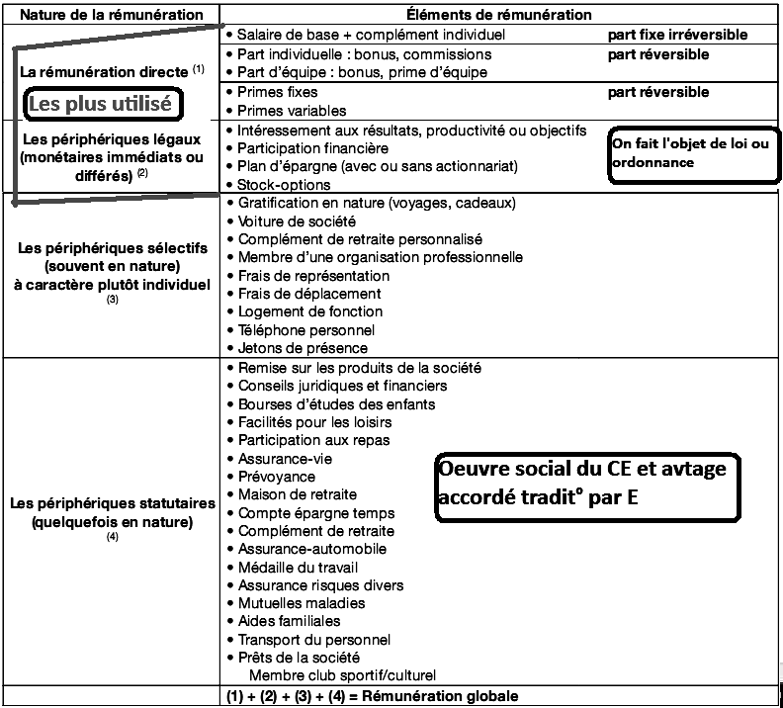
- La rémunération des compétences (développé dans le travail ➔ prendre en cpte connaissances et expérience des salariés ➔ Perso. Plus flexible, meilleur qualité…)
- Le salaire individualisé (basé sur perf. passé ➔ Incite à la perf., sentiment d’équité ms mq de coopérat° entre salarié et frein à la réactivité)
- La participation financière (Intéressement (fidélise le pers. Et améliore climat social) Salarié qui possède act° ds leur entreprise (rem°. en fonct° des résultats éco de la firme (facteur de cohésion sociale, entraine – de charge de pers et stabilise K pr éviter OPA…). POA (droit d’acheter des act° de sa firme à prix fixé d’avance➔ Surtt pour dirigeant : permet de fidéliser et d’éviter d’accroitre immédiatement charge personnel ➔ Mais inégalité entre actionnaire et dilue le pvoir de ses dernier !))
Somme perçu au titre de part. aux résultat, intéressement, et versement effectué par salarié peuve être versé ds PEE ➔
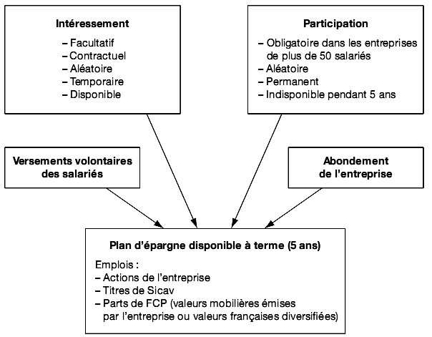
- La rémunération des expatriés (Salaire de base indv et coll., Mtt forfaitaire (prime…), indemnités (logement, demenagement…), avtage particulier (cours de langue, recherche emploi pr conjoint…))
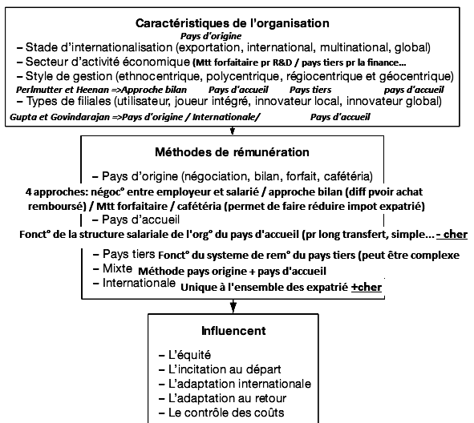
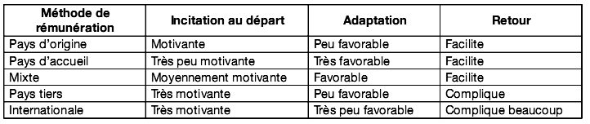
- La rémunération des dirigeants (Comme mécanisme de gouvernement des entreprise : La taille (Théorie du Tournoi (Diff de rem° entre nvx hiérarchique pour stimuler Ccrence entre prétendant) – Théorie du K humain) Pour contrôler les dirigeant (théorie de l’agence) Dépendrait des rapport de pvoir entre admin et dirigeant (+ admin à pvoir – rem° dirigeant est élevé) Ou Admin adopterai mode de rem° identique aux entreprise les + perf.
Section 3. La prévision de la masse salariale
- La notion de masse salariale
- Les 3 approches (Comptable
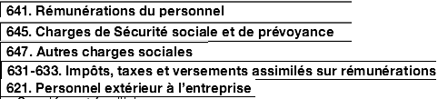
/ Fiscale (DADS ➔ Element direct de rem° + NDF et avtage en nature (véhicule, logement…) / Secteur public (juste elmt permanant de rem°, rem° faiblement perso ds admin))
- Masse salariale et coûts du personnel (Masse sal.= rem° indv retenu ds le calcul du brut (salaire/ prime d’ancienneté, collective et autre / heure sup. /13eme mois…) + éventuellement rem° elargie aux Ct interne (avtage nature, format°…) et externe (interimaire, ss traitance…)) perçu par salarié CDI et CDD comprenant charge patronale et parafiscales.
- La mesure des effectifs et du temps de travail
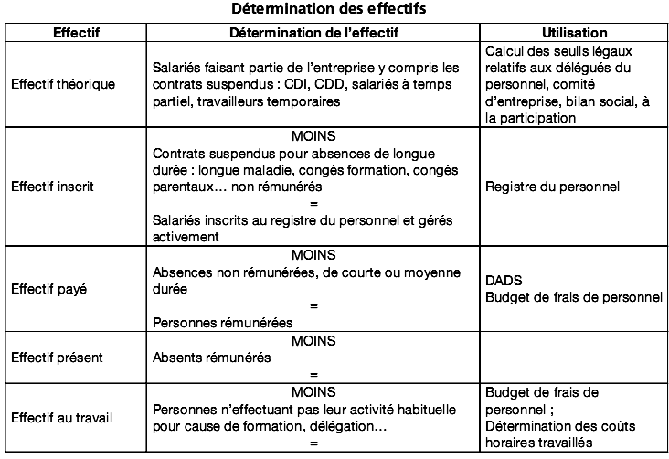
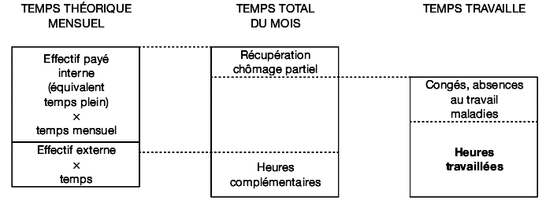
- Prévision de la masse salariale
- Variation de l’effectif (arrivé, départ, remplacement ➔ Selon date d’arrivé-départ, peuvent bénéficier d’augm. coll.)
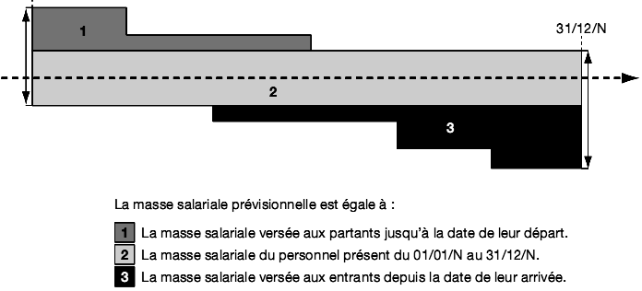
- Augmentation individuelles et collectives (séparer ds calcul les2 et c’est mieux d’utilisé indice basé sur décembre N-1 (ou dernier salaire connu)) ➔Cas Benoit, Lacolline (vaut mieux calc. d’abord effective stable avec augm. coll. puis augm. indv puis entrant et sortant en faisant attention si il bénéficie d’augm. coll.)
Section 4. Le contrôle de l’évolution de la masse salariale
- Principe d’analyse
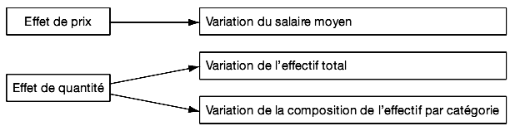

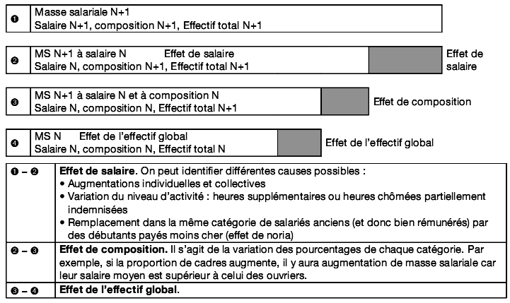
- Méthode de calcul (+ Cas Electmont)
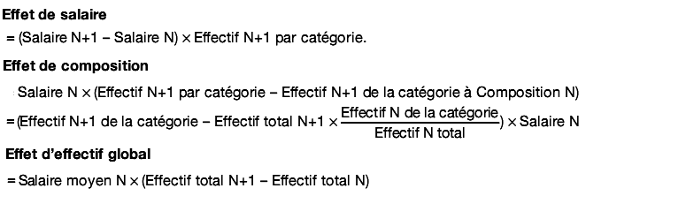
- Analyse de l’effet de salaire (Effet d’ancienneté (augm. annuelle attribué à tous) – de glissement (indv. ss changement de catégorie) – technicité (indv. avc glissement de catégorie) ➔ Analyse GVT et – noria (économie de remplacement de salarié rem° élevé par jeune – payé) + cas elecmont suite (effet ss activité en + !)
- L’impact des variations de salaire (+ cas Afftech)
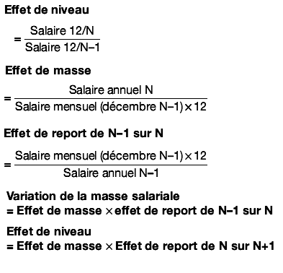

Chapitre 5. Les tableaux de bord sociaux
Section 1. Les dysfonctionnements sociaux
- L’Absentéisme (Juste absence ps normal (maladie, accident du travail, convocat° officiel, absence non autorisé…) / Indicateur courant : H absence pdt période / H théorie de travail pdt période) / Entraine des couts de perturbat° (défaut de qualité dû à l’absence ; marge nette x quantité pdt non vendu, pénalité de retard), de régulat° (cout intérimaire, heure sup, mutat° dû à absence) et administratif (Cout de ss activité (charge structure x temps d’inactivité / activité normal), du service de personnel qui gère absence…)
- Rotation du personnel (Externe vs interne / TX de rota°= nb pers. partie pdt N / nb de pers. au 1er janvier N /
Avantage ➔ meilleur adaptat° des salariés au besoin et augm. compétence + Effet Noria
Cout ➔ De départ (indemnité légal et convent°el, cout de ss productivité…), de recrutement et format°, de mvt interne (déménagement, indemnité…), perte en salaires (effet promot°)
- Les accidents du travail (accident survenu par le fait ou à l’occasion du travail, a tte personne salariée ou travaillant pr un employeur / Cout de perturbation (deteriorat°, frais de justice, conflit sociaux…), de régulat° (service médicaux, Ct remplacement salarié), augmentation des cotisations versée (car augm. du risque d’accident))
- Les conflits sociaux (Tx de propension = Nb de journée perdu / nb de salarié touché par la grève / Ou encore altercat°, panne, revendicat°, absentéisme…
Section 2. L’importance grandissante des indicateurs sociaux
Le tableau de bord social peut comprendre les éléments suivant :
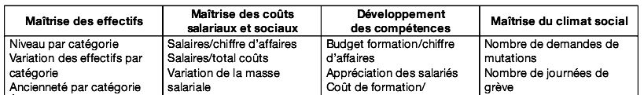
GRI et indicateur de perf. social.
Chapitre 6. Gestion des ressources humaines et Contrôle de gestion dans le secteur public
LOLF➔ Evolut° majeure de la gest° publique d’une logique de moyen vers une logique de performance
Section 1. Contrôle de gestion et management dans la modernisation de la gestion publique
- Apport du contrôle de gestion et du management à la modernisation de la gestion publique (Meilleur pilotage / accompagner l’autonomie accrue des gestionnaire car moyen pour eux d’auto contrôle / Démarche de reporting pr pilotage echelon supérieur)

- Définition du contrôle de gestion dans le contexte public (Spécificité du triangle du control de gestion : Objectif : généraux / Moyen : rigidité ds gest° des moyen (car annualité des crédits budgétaire alloué par autre personne que le gestionnaire !) Résultat : admin produit souvent des choses abstraite !) / MAIS OUTILS RESTE LES MEMES
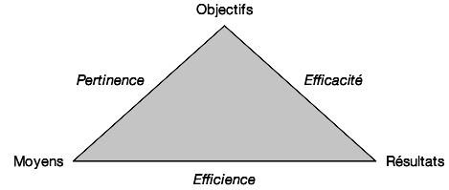
- La performance, au cœur du management et du contrôle de gestion (Avt ➔ rendre compte sur utilisat° des ress. -> gestion par moyen / Now ➔ notion d’activité et réalisation avc 3 type de rationalité plotique, éco et op°el
- Les dimensions cultuelle et managériale des réformes de la gestion publique (LOLF vise le dev. d’une culture de la performance (et non de moyens comme avt) -> internalisat° des valeurs au niveau des indv et des groupes pour créer un sens commun rénové ➔Dépend de la motivation et de l’implicat° des acteurs !)
➔ Mais attention aux comportements mais aussi au structure !

Section 2. Contrôle de gestion et management dans la réforme budgétaire
- Le découpage politique du budget
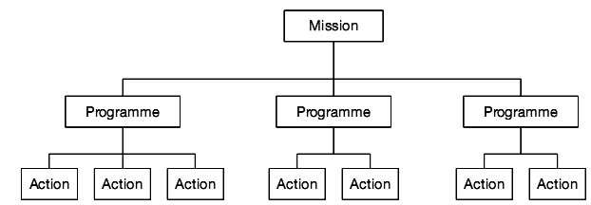
3 niveau : Mission (dessinent les grands domaines des politiques confiées à l’état central (agriculture, culture, défense, enseignement scolaire…) et constitue l’unité de vote du budget de l’état / Programme (délimite les responsaibilité de mise en œuvre des politique et constitue le cadre de gestion op°el (Ds mission culture : Patrimoine, Creation et transmission des savoirs) ➔ Chq prog est caractérisé par une stratégie, des obj. (Simple, précis et exprimable en réalité cad en obj. op°el), des indicateurs et des cible de résultat) / Action (détail la finalité des programmes)

- La mesure de la performance
- PAP (Projet Annuels de Performance ➔ doc annexés aux projet de lois de finance initiale (PLFI)) et RAP (Rapport …➔document annexés aux Projet de lois de règlement (PLR)
- Objectifs stratégiques et objectifs opérationnels (PAP et RAP doc de premier niveau ms doive être déclinée pr diffusé la culture de perso. à tous les niveaux !) Déclinaison en 3 voies donnant naissance à trois type d’oebj. Op°el (Stratégique décliné (ds un champ d’action particulier ou territoire), intermédiaire (correspondant aux leviers permettant aux resp du service de realisé obj. stratégique) et complémentaire (permettent de piloter activité non couverte par le PAP)
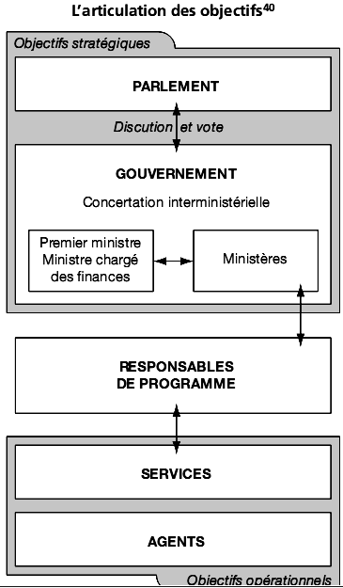
- Indicateurs de performance et indicateurs de pilotage (Doivent être pertinents (lien fort avc obj…), utiles (compréhensible et exploité immédiatement), solides (fiable…) et vérifiable (documenté, périodicité des collecte…))
➔ Dc indicateur de pilotage traduise les moyen de l’unité op°el, les résultat obtenue (fonct° de prod° 1), les impacts générés (fonct° de prod° 2) et pes facteur envir.)
- Les relations managériales et partenariales
- Les responsables de programme (3 fonct° principale : propose déf° du contenu du prog / definit strat d’execut° et organise activité / pilote perf. d’un reseau de service) ➔ + d’autonomie mais plus de resp.
- La chaine des responsabilités (En amont du resp. du prog, au niveau du resp . du prog et vis-à-vis des resp. locaux (déconcentré) ➔ Un dialogue de gestion doit s’instaurer et indicateur de pilotage ne constitue que la partie visible de la performance qui suppose une adhésion des acteurs)
➔ Dc la mise en place de centre de resp. fixant leur objectif et controlant leur budget, constitue une innovat° majeur mais requiert des changement technique, culturel et nécessite l’adhésion des agent, manager et politicien pr créer une culture basé surles résultat à tout les niveaux !)
